DIOCESI DI S. BENEDETTO DEL TRONTO-RIPATRANSONE-MONTALT0
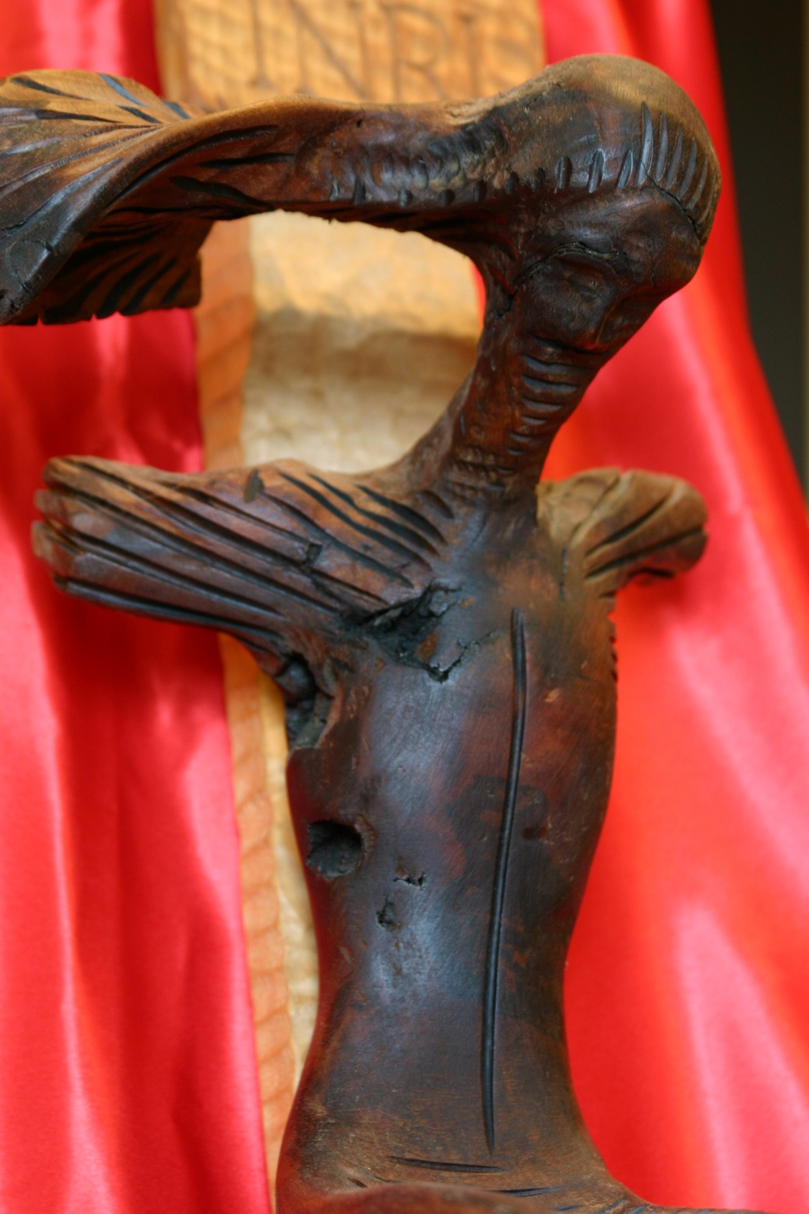
Crocifisso Genti Tavanxhiu
…anch'io sono stato conquistato da Cristo Gesù ( Fil 3,12)
SUSSIDIO QUARESIMA – PASQUA 2019

“Cari fratelli e sorelle, la “quaresima” del Figlio di Dio è stata un entrare nel deserto del creato per farlo tornare ad essere quel giardino della comunione con Dio che era prima del peccato delle origini (cfr Mc 1,12-13; Is 51,3). La nostra Quaresima sia un ripercorrere lo stesso cammino, per portare la speranza di Cristo anche alla creazione, che «sarà liberata dalla schiavitù della corruzione per entrare nella libertà della gloria dei figli di Dio» (Rm 8,21). Non lasciamo trascorrere invano questo tempo favorevole! Chiediamo a Dio di aiutarci a mettere in atto un cammino di vera conversione. Abbandoniamo l’egoismo, lo sguardo fisso su noi stessi, e rivolgiamoci alla Pasqua di Gesù; facciamoci prossimi dei fratelli e delle sorelle in difficoltà, condividendo con loro i nostri beni spirituali e materiali. Così, accogliendo nel concreto della nostra vita la vittoria di Cristo sul peccato e sulla morte, attireremo anche sul creato la sua forza trasformatrice”.

Papa Francesco, Messaggio per la quaresima 2019
ABBI CURA DI ME

Adesso chiudi dolcemente gli occhi
e stammi ad ascoltare
Sono solo quattro accordi
ed un pugno di parole
Più che perle di saggezza
sono sassi di miniera
Che ho scavato a fondo
a mani nude in una vita intera
Non cercare un senso
a tutto perché tutto ha senso
Anche in un chicco di grano
si nasconde l’universo
Perché la natura
è un libro di parole misteriose
Dove niente è più grande delle piccole cose
È il fiore tra l’asfalto
lo spettacolo del firmamento
È l’orchestra delle foglie
che vibrano al vento
È la legna che brucia
che scalda e torna cenere
La vita è l’unico miracolo
a cui non puoi non credere
Perché tutto è un miracolo
tutto quello che vedi
E non esiste un altro giorno
che sia uguale a ieri
Tu allora vivilo adesso
come se fosse l’ultimo
E dai valore ad ogni singolo attimo
Ti immagini se cominciassimo a volare
Tra le montagne e il mare
Dimmi dove vorresti andare
Abbracciami se avrò paura di cadere
Che siamo in equilibrio
Sulla parola insieme
Abbi cura di me
Abbi cura di me
Il tempo ti cambia fuori,
l’amore ti cambia dentro
Basta mettersi al fianco
invece di stare al centro
L’amore è l’unica strada,
è l’unico motore
È la scintilla divina
che custodisci nel cuore
Tu non cercare la felicità
semmai proteggila
È solo luce che brilla
sull’altra faccia di una lacrima
È una manciata di semi che lasci alle spalle
Come crisalidi che diventeranno farfalle
Ognuno combatte la propria battaglia
Tu arrenditi a tutto, non giudicare chi sbaglia
Perdona chi ti ha ferito, abbraccialo adesso
Perché l’impresa più grande
è perdonare se stesso
Attraversa il tuo dolore arrivaci fino in fondo
Anche se sarà pesante
come sollevare il mondo
E ti accorgerai che il tunnel
è soltanto un ponte
E ti basta solo un passo per andare oltre
Ti immagini se cominciassimo a volare
Tra le montagne e il mare
Dimmi dove vorresti andare
Abbracciami se avrai paura di cadere
Che nonostante tutto
Noi siamo ancora insieme
Abbi cura di me
qualunque strada sceglierai, amore
Abbi cura di me
Abbi cura di me
Che tutto è così fragile
Adesso apri lentamente gli occhi
e stammi vicino
Perché mi trema la voce
come se fossi un bambino
Ma fino all’ultimo giorno
in cui potrò respirare
Tu stringimi forte e non lasciarmi andare.
Abbi cura di me.

(Simone Cristicchi)
Carissimi sacerdoti e fedeli,
il Signore ci chiama a vivere un nuovo periodo di Quaresima. La Liturgia ci traccia il cammino attraverso la scelta della Parola di Dio che viene offerta nelle letture domenicali e che ci guidano a incontrare la misericordia di Dio, a confidare in essa e a viverla nelle nostre relazioni interpersonali.
Il sussidio preparato dai nostri Uffici pastorali - a loro la nostra gratitudine - é utile e prezioso suggerimento su come celebrare e vivere la liturgia domenicale e su come far ricadere quanto celebrato nella vita quotidiana.
Ognuno potrà cogliere nei suggerimenti dati ciò che più si addice al cammino di fede che sta vivendo. Viviamo questo periodo quaresimale come un tempo di grazia che il Signore ci dona: tempo propizio per approfondire, attraverso le opere che la Chiesa suggerisce - preghiera, digiuno e carità fraterna -, la nostra relazione di amore a Gesù e alla Chiesa e le relazioni tra di noi.
È questa la strada non solo per prepararci a celebrare la Santa Pasqua, ma anche per godere la gioia di una vita rinnovata dalla freschezza di relazioni più autentiche. Con il mio augurio, invoco su tutti copiose benedizioni del Signore. Il vostro Vescovo

+ Carlo Bresciani
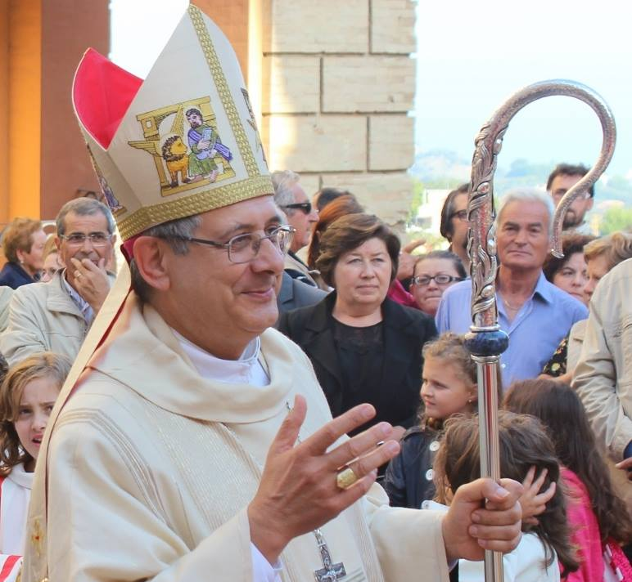

INTRODUZIONE
Gesù con la sua croce ha lanciato un ponte ‘in verticale’, perché l’uomo e Dio potessero incontrarsi, e uno ‘in orizzontale’, perché i figli dello stesso Padre potessero vivere fraternamente insieme, tutti, nessuno escluso. Questo ponte passa attraverso la sua umanità da qui l’importanza di valorizzare i cinque sensi, possibilità di relazioni autentiche e riconciliate. Dice don Marco Pozza: “I cinque sensi sono il confine ultimo e primordiale tra noi e il mondo: è il bordo-pagina nel quale l'uomo tocca la storia. E' attraverso gli occhi, le orecchie, le mani, la lingua e anche il naso che un bambino impara a vedere un frutto, un adulto ad udire il rumore di un passo, una donna ad assaggiare il gusto della peperonata, uno scultore a sentire la forma di un legno, un innamorato ad avere memoria di un incontro. Togliete i cinque sensi, e all'uomo non rimarrebbe che una vita da paralizzato. Tutto passa attraverso i cinque sensi: Dio non fa assolutamente eccezione. Anche Lui, facendosi uomo, ha sposato le logiche della storia più umana: non lo si conosce attraverso la mente, lo si percepisce attraverso i sensi. Per poi ripensarlo nel laboratorio dell'anima, anche dei pensieri. Togliere a Dio lo spazio dei cinque sensi, è spianare la strada a Lucifero, il principe dei contro-sensi”. La quaresima infatti è anche fare i conti con il padre della menzogna e della divisione. Quando permettiamo al demonio di passare per il nostro cuore “la vista diventa offuscamento, l'udito frastuono, il tatto scottatura, il gusto aceto, l'odorato pazzia. Quando passa Cristo, cambia la musica: la vista diventa beatitudine, l'udito una ninna-nanna, il tatto una carezza, il gusto diventa dolcezza, l'odorato nostalgia” .
Nel cammino verso la Pasqua ci soffermeremo ancora una volta sui cinque sensi per percorre quei ponti che ci portano dentro la misericordia e la tenerezza di un Dio che si prende cura dei suoi figli. Sulle strade dell’accoglienza e del perdono impareremo a prenderci cura dei nostri fratelli, delle nostre sorelle e della stessa creazione. E’ davvero bello farsi abbracciare da un Padre che si mette alla nostra ricerca, come se noi gli mancassimo più di quanto Lui ci manchi! Sembra proprio che il divertimento, la festa di Dio sia quello di “ostinarsi a non dare per perduto nulla e nessuno di ciò che gli uomini hanno già decretato perduto”.
Coscienti di tutto, questo possiamo fare nostre le parole di S. Paolo ai Filippesi: “Ma queste cose, che per me erano guadagni, io le ho considerate una perdita a motivo di Cristo. Anzi, ritengo che tutto sia una perdita a motivo della sublimità della conoscenza di Cristo Gesù, mio Signore. Per lui ho lasciato perdere tutte queste cose e le considero spazzatura, per guadagnare Cristo ed essere trovato in lui, avendo come mia giustizia non quella derivante dalla Legge, ma quella che viene dalla fede in Cristo, la giustizia che viene da Dio, basata sulla fede: perché io possa conoscere lui, la potenza della sua risurrezione, la comunione alle sue sofferenze, facendomi conforme alla sua morte, ¹¹nella speranza di giungere alla risurrezione dai morti” (3,7-11).

Il segno che può accompagnarci nel cammino quaresimale può essere la croce, ponte fra cielo e terra, legno capace di abbattere ogni muro messo di frammezzo (Ef 2,14). Si potrebbe ‘evidenziare’ un Crocifisso in uno spazio ben visibile della Chiesa. Di domenica in domenica si porrà accanto o sulla croce un segno che richiama i cinque sensi.
La struttura del sussidio, che ogni comunità userà in maniera creativa, è molto semplice. Ogni domenica si prenderà in considerazione uno dei cinque sensi attraverso una riflessione che racconta di un Dio che ha occhi che vedono, mani che toccano, orecchi che odono, narici che odorano, gola che emette suoni. Si troverà anche alcune indicazioni per la liturgia Eucaristica in cui si potrà evidenziare il rito penitenziale magari anche ponendolo, come il mercoledì delle ceneri, dopo l’omelia. Ci saranno anche alcuni suggerimenti per vivere la carità a partire da alcune pagine del libro di don Paolo Alliata “Dove Dio respira di nascosto” ed. Ponte delle grazie e infine un impegno per la famiglia.
Lasciamoci conquistare da Cristo e ….“ci accorgeremo che il tunnel è soltanto un ponte” (Cristicchi)
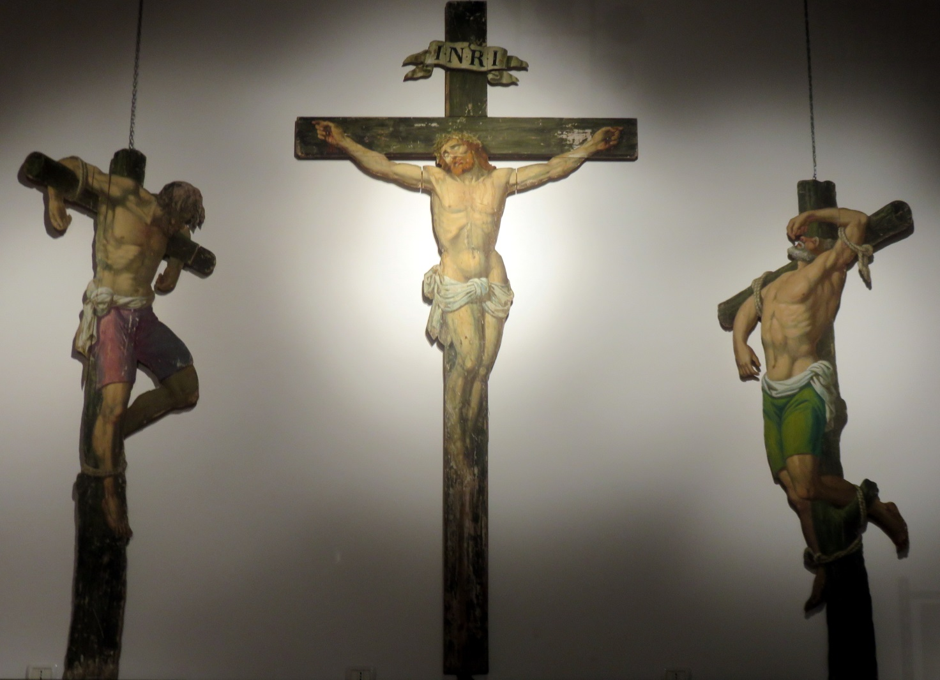

Un grazie a quanti hanno contribuito alla realizzazione del sussidio: le Clarisse del Monastero Santa Speranza, don Lanfranco, don Alfredo, Anelide e Marco della pastorale familiare, Suor Roberta. Alcune parti fanno riferimento ai sussidi della CEI e della diocesi di Fossano mentre dei testi sono presi dal libro di don Paolo Alliata "Dove Dio respira di nascosto" (ed. Ponte delle Grazie) e di don Marco Pozza "L'Agguato di Dio"( ed. S. Paolo). Le opere che illustrano il sussidio sono di Genti Tavanxhiu mentre alcune opere d’arte appartengono ai musei e alle Chiese della Diocesi.

I DOMENICA DI QUARESIMA 10 MARZO 2019
DIAMO GUSTO ALLA VITA
NON DI SOLO PANE VIVE L’UOMO…ANCHE DI GIACINTI!

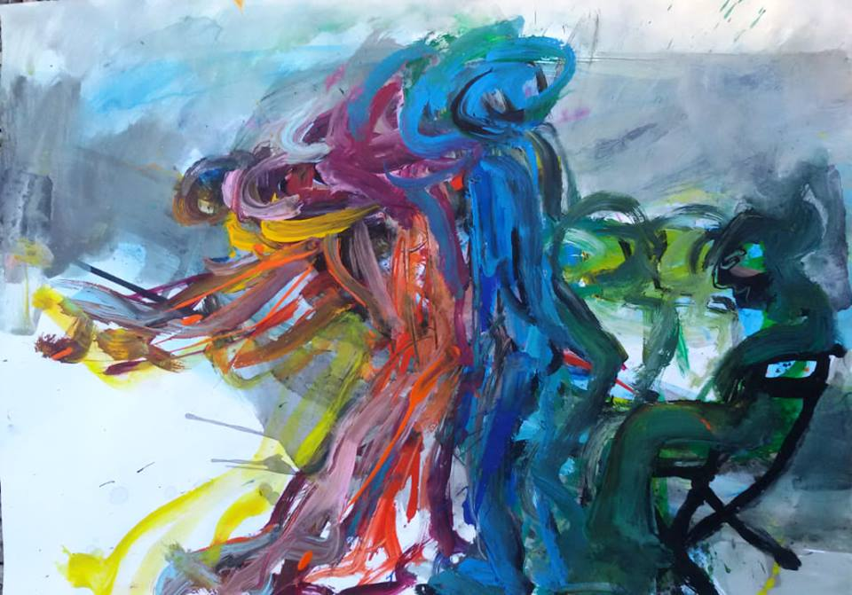

La domenica delle tentazioni di Gesù nel deserto (Lc, 4, 1-13): “Non mangiò nulla in quei giorni, ma quando furono terminati ebbe fame… non di solo pane vivrà l’uomo”. In questa settimana diamo gusto alla vita! Nessun cibo, nessuna bevanda riesce a placare la nostra fame e la nostra sete interiore. Solo Dio colma la nostra fame più profonda.

- PER LA RIFLESSIONE
LA BOCCA di DIO
La bocca di Dio genera suoni, parole; già la pagina della creazione contiene, ben nove «E Dio disse…». C’è un altro verbo che esce dalla bocca di Dio ed è “benedire”, dire bene. Dopo aver creato l’uomo e la donna, «Dio li benedisse e Dio disse loro: «Siate fecondi e moltiplicatevi, riempite la terra e soggiogatela, dominate sui pesci del mare e sugli uccelli del cielo e su ogni essere vivente che striscia sulla terra». (Gn 1,28). Il dire bene di Dio porta sempre fecondità, una vita che germoglia e una rinnovata dignità dell’uomo.
La parola che Dio emette dalla sua bocca dà delle indicazioni, o come dice il libro della Genesi (2,16) dà dei comandi. Il comandare di Dio non è quello del sovrano con il suddito, ma di una relazione tra pari: è un guardare negli occhi l’uomo, mettendosi al suo livello, per poi parlargli.
Dio cerca continuamente una relazione personale ed intima con la sua creatura. Dio, di Mosè dice: «Bocca a bocca parlo con lui» (Nm 12,8). Mosè non è un uomo perfetto, ma proprio con quest’uomo Dio vuole instaurare una relazione, parlare con lui, confidargli i suoi segreti, mostrargli i suoi progetti.
La parola pronunciata da Dio Padre si realizza, poi, attraverso il dono del Figlio.
«Lo prese in disparte, lontano dalla folla, gli pose le dita negli orecchi e con la saliva gli toccò la lingua» (Mc 7,33). E’ la guarigione di un sordomuto. Ciò che esce dalla bocca di Dio è il gusto della vita, è la capacità di esprimere la salvezza, del dire parole giuste, buone, che servono, dice l’apostolo Paolo, per l’edificazione dei fratelli, cioè per costruire, formare relazioni buone, realtà giuste.
Il Vangelo di Giovanni ci parla di una esperienza di cecità: «Detto questo, sputò per terra, fece del fango con la saliva, spalmò il fango sugli occhi del cieco e gli disse: «Va’ a lavarti nella piscina di Sìloe». Quegli andò, si lavò e tornò che ci vedeva» (Gv 9,6-7).
La parola di Dio è una parola che ti rimpasta, ti dà un’ottica nuova che ti permette di camminare con le tue gambe, ma soprattutto di avere una buona considerazione di te, secondo la stima di Dio.
Una Parola che si moltiplica in mille parole: parole personali, quando chiama i discepoli a seguirlo; parole di incoraggiamento e di conferma con Giovanni Battista; parole di insegnamento nelle beatitudini; parole che raccontano la consegna della sua vita per la vita dell’uomo. E mille altre parole, pronunciate in mille altre occasioni, anche oggi, nella nostra quotidianità.

- PER LA LITURGIA EUCARISTICA

In Chiesa in uno spazio ben visibile si può mettere in evidenza un crocifisso ponendo accanto del pane e dei giacinti. Durante la celebrazione Eucaristica il senso del gusto può essere richiamato ponendo l’attenzione all’altare magari preparandolo insieme durante la presentazione dei doni.

INTRODUZIONE
Mercoledì scorso abbiamo iniziato il cammino quaresimale per non arrivare impreparati alla Santa Pasqua. Come Gesù è stato spinto dallo Spirito nel deserto, così anche noi per quaranta giorni siamo invitati a ritrovare ciò che conta veramente e a convertirci al vangelo. Il cammino di quest'anno vuole essere un viaggio alla scoperta e ri-scoperta dei cinque sensi capaci di farci entrare in relazione con il prossimo e di condurci fra le braccia del Padre, così da diventare costruttori di ponti. Scopriremo come la nostra vita e quella di Dio si avvicinano fino al punto di accarezzarsi. Iniziamo riscoprendo il senso del GUSTO: Gesù ci insegna che non di solo pane vive l’uomo …abbiamo bisogno di gustare la bellezza della vita, abbiamo bisogno anche di giacinti!

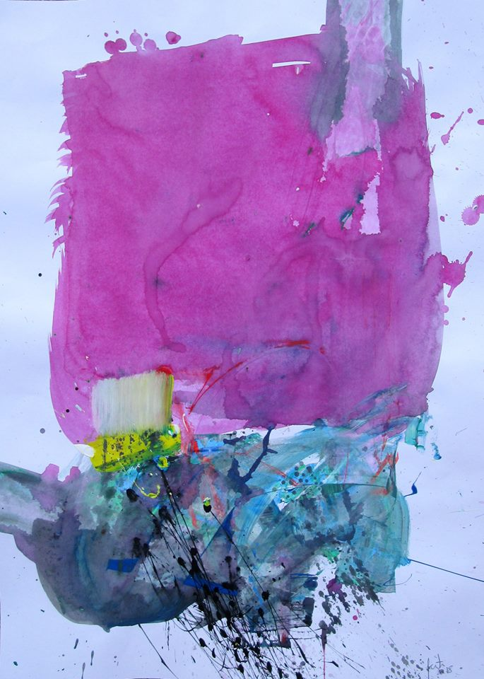
AL RITO PENITENZIALE O SUBITO DOPO L’OMELIA
Ora manifestiamo il bisogno di misericordia e il desiderio di conversione, invocando il perdono di Dio:
–– Signore, Tu che pronunci sempre parole di benedizione, abbi pietà di noi. Kyrie, eleison.
–– Signore, Tu che hai parlato con Mosè bocca a bocca per educare il tuo popolo, abbi pietà di noi: Kyrie, eleison.
–– Signore, Tu che hai messo sulla nostra bocca e nel nostro cuore la tua parola, abbi pietà i noi. Kyrie, eleison.
–– Signore Tu che hai promesso la salvezza a chiunque proclami il tuo nome, abbi pietà di noi: Kyrie, eleison.
–– Signore, Tu che vinci la tentazione con la forza della Parola, abbi pietà di noi: Kyrie, eleison.

ALLA PROFESSIONE DI FEDE: RINUNCIA A SATANA

Al posto della professione di fede oggi si può fare la rinuncia a satana.

Sac. Siamo entrati del deserto dei quaranta giorni per essere tentati dal Maligno e saggiati e purificati da Dio nel crogiolo della penitenza e della conversione. Al termine della Quaresima, durante la Veglia Pasquale, saremo invitati a rinnovare la nostra rinuncia a Satana e alle sue opere. Perché in quella notte santa le rinunce pronunciate con le labbra corrispondano ad una vera scelta e conversione del cuore, seguiamo fin d’ora il nostro Maestro nella lotta contro le seduzioni del male.

Lettore: Sta scritto: «Non di solo pane vive l’uomo,
ma di ogni parola che viene da Dio».

Sac. Rinunciate a vivere nella disobbedienza alla Parola di Dio,
nella indifferenza al Vangelo di Gesù,
nella sordità agli appelli dello Spirito Santo,
rinunciate a ritenere le cose più importanti di Dio?
A. Rinuncio!
Lettore: Sta scritto: «Adora il Signore, il tuo Dio;
a lui solo rivolgi la tua preghiera».
Sac. Rinunciate a quelle seduzioni
e a quelle illusioni di successo e di potenza,
che rendono vuota la nostra esistenza,
ci distolgono dalla fedeltà a Dio e dall’amore ai fratelli?
A. Rinuncio!
Lettore: Sta scritto: «Non sfidare il Signore, tuo Dio».
Sac. Rinunciate ai vostri progetti di egoismo e di morte,
per scoprire e seguire la volontà e il progetto di Dio;
rinunciate a costruirvi idoli morti,
ad essere voi il Dio di voi stessi?
A. Rinuncio!

PREGHIERA DEI FEDELI
Fratelli e sorelle, abbiamo intrapreso il cammino della Quaresima. Questo tempo di grazia ci ricordi che non viviamo di solo pane ma di ogni parola che esce dalla bocca di Dio. Preghiamo per giungere completamente trasformati alla santa Pasqua.

R/. Donaci, Padre, di gustare la vita.

- Per papa Francesco, per il vescovo Carlo e tutti i pastori della Chiesa: sappiano spezzare al popolo di Dio la Parola che fa vivere, ancora più del pane, preghiamo. R/.

- Per le nostre famiglie: mentre gustano la bontà del pane, seduti attorno alla stessa mensa, accolgano la buona notizia del vangelo per vincere ogni tentazione, preghiamo. R/.

- Per quanti hanno ceduto alle proposte del tentatore: con la forza dello Spirito, lottino per uscire da tutte le forme di schiavitù, come la droga, l’alcool, il gioco d’azzardo, e vivere nella libertà dei figli di Dio, preghiamo.

- Per la nostra comunità diocesana che ha aperto il cantiere delle unità pastorali: cresca nella comunione e nell’unità, camminando insieme dietro al suo Signore, preghiamo.

O Padre, che ci offri ancora una volta un tempo propizio per recuperare il gusto della vita e riconciliarci con te e con i fratelli, fa’ che tutti insieme, seguendo Gesù, ci mettiamo in cammino verso la gioia pasquale. Per Cristo nostro Signore. Amen.

ALLA PRESENTAZIONE DEI DONI

La realtà sa di pane. Il pane ha un gusto e il gusto glielo danno non solo gli ingredienti ma ciò che sta dietro: il lavoro nei campi, le notti del forno, la mensa di casa. Il pane può diventare una tentazione quando non si è capaci di andare oltre, di arrivare alla bellezza delle relazioni, della condivisione...l’altare parla di tutto questo! Lo prepariamo portando il pane e il vino, ma anche dei fiori…perché non di solo pane…ma anche di giacinti vive l’uomo!

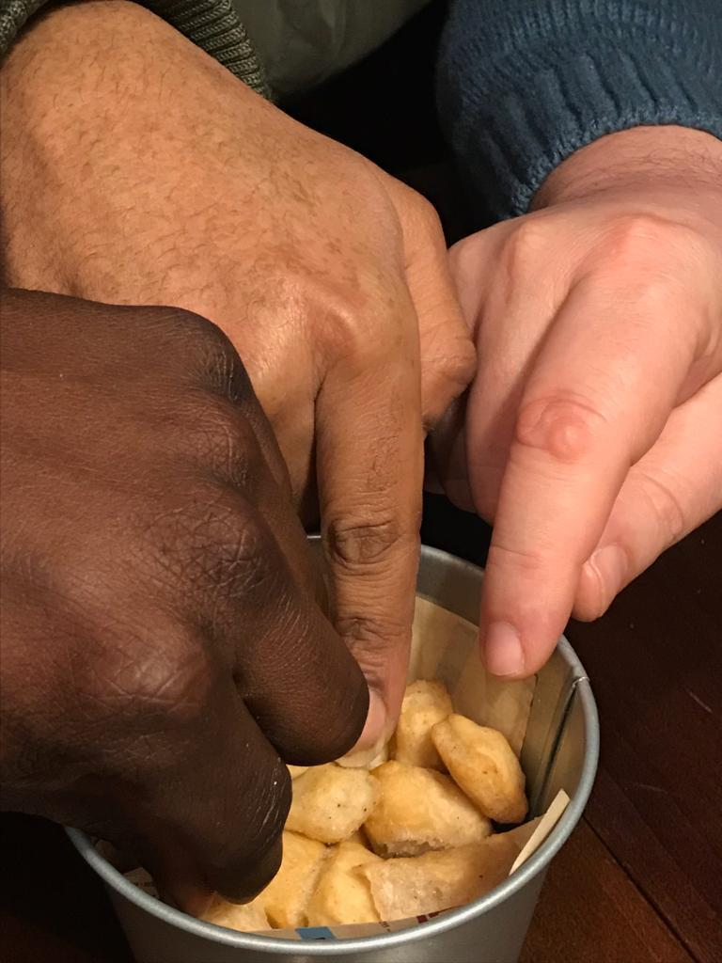
- PER LA CARITA’ .

Satana continua a provocarci sul pane, mettendoci in mente che abbiamo bisogno solo di cose. E’ la tentazione di quelle Caritas che si fermano ai pacchi viveri o al vestiario da distribuire. Abbiamo bisogno di relazioni che sanno di accoglienza, di dono, di fraternità. Scrive Don Paolo Alliata nel libro “Dove Dio respira di nascosto”: “La gente non ha bisogno solo del pane, ha bisogno di noi! Gesù lo ricorda anche a satana nel deserto. Non di solo pane vive l’uomo. Lo dicono anche i saggi dell’India, in una bella sentenza “Se hai due pani, uno dallo ai poveri, l’altro vendilo e compra giacinti per nutrire la tua anima”. Abbiamo bisogno di pane impastato di bellezza, di bontà, di capacità di ascoltarci a vicenda”.
La Caritas non è la panetteria della parrocchia, la distributrice di pacchi viveri, ma la comunità cristiana che accompagna il dono del pane fragrante con la bellezza dei giacinti. Il pane nutre quando viene accompagnato da uno sguardo buono, da gesti fraterni di accoglienza. (….) “Quando il grande Andrej Rublev realizzò l’icona della Trinità, l’intuizione che mise in campo fu che il banchetto di Dio è aperto. La Sapienza dell’Altissimo offre il suo godimento a chi è disposto a goderne il frutto. Il misterioso banchetto è pronto ad accogliere. Ci troviamo di fronte ad una tavola: a tre lati sono seduti i tre angeli, che esprimono la maestà delle Persone trinitarie. Il quarto lato del desco, quello della parte dello spettatore, è vuoto: chiunque si volta con attenzione all’icona si sente subito accolto al banchetto, trascinato all’interno del Divino Risucchio. La silenziosa voce dei Tre sussurra, a ognuno degli altri Due: Grazie…è per te…,con quella pacificante serenità che si sbriciola quando noi ci irrigidiamo nel Mio! Nessuno dei tre trattiene il dono: l’amore creatore circola tra di loro e non si arresta nelle mani di alcuno, perché conoscono bene le regole del gioco e non hanno bisogno di mettersi al centro. E questo dinamismo di dono accolto e ridonato è tanto fecondo da generare lo spazio per il quarto che siede: ognuno di noi, quando guardiamo. Ognuno di noi siede al banchetto dell’Altissimo. La vita è prender parte al nutrimento degli dei, che è l’Amore fatto Persone….Si cresce in maturità quando si accetta di aver bisogno di ricevere. Di essere fame. Noi siamo fame: di riconoscimento, di ascolto, accoglienza, possibilità di esistere come siamo. Amore, in una parola. Accettare di essere fame significa diventare consapevoli, per esempio che quel profondo senso di solitudine che ci cova laggiù alle radici non potrà essere colmato. Questo è molto liberante perché potrò sganciarmi dall’illusoria pretesa che qualcuno (o qualcosa) possa riempire il mio vuoto, possa risolvermi il problema della fame di vivere. La mia fame sarà sempre insaziabile. Da torturante diventerà nutriente man mano che la vivrò come occasione di incontro. E’ difficile accettare di essere fame. Nessuno di noi vive contento di aver bisogno: è facile che i nostri bisogni ci mettano in difficoltà. Saremmo grati di poterne fare a meno. “La mano che chiede è sempre più in basso di quella che dona” riflette quel proverbio africano. Chiedere è faticoso. E’ rischioso c’è la possibilità di essere respinti. E’ un’umiliazione, una ferita. Ma nessuno trova pace e ricchezza se non impara a mettere radici nei propri limiti” (Don Paolo Alliata, Dove Dio respira di nascosto, Ponte delle grazie pp. 74-75)

ESERCIZI PER LA CARITA’
Forse non ci manca il pane ma spesso non abbiamo i giacinti! A livello personale e comunitario ripartiamo dalle nostre povertà. Papa Francesco ci invita a ringraziare chi ci dà l’occasione di vivere un incontro, “ossia gli “altri” che bussano alle nostre porte, offrendoci la possibilità di superare le nostre paure per incontrare, accogliere e assistere Gesù in persona”. Impegniamoci a riallacciare i ponti con tutti in questo tempo quaresimale, tempo di dialogo, riconciliazione e di perdono!
Si può studiare e meditare il “Documento sulla fratellanza umana per la pace mondiale e la convivenza comune”, firmato ad Abu Dhabi, il 4 febbraio 2019, dal Santo Padre Francesco e dal Grande Imam di Al-Azhar. Il Documento può essere reperito al seguente indirizzo: http://w2.vatican.va/content/francesco/it/events/event.dir.html/content/vaticanevents/it/2019/2/4/fratellanza-umana.html.

IMPEGNI

PER TUTTI
Mercoledì 13 marzo 2019 incontro presso l’auditorium comunale di S. Benedetto del Tronto: “Per te nessuno è straniero. Il Mediterraneo, i rifugiati e le nostre terre” con Carlotta Sami, alto commissario delle Nazioni Unite per i rifugiati e Nello Scavo, giornalista di Avvenire.
PER LA FAMIGLIA
La famiglia si reca insieme alla celebrazione Eucaristica per gustare la presenza di Gesù nel pane di vita.

II DOMENICA DI QUARESIMA 17 marzo 2019

ASCOLTIAMO CON IL CUORE
UN CANTO, UNA MELODIA, UNA PAROLA …PUO’ FAR VIVERE !
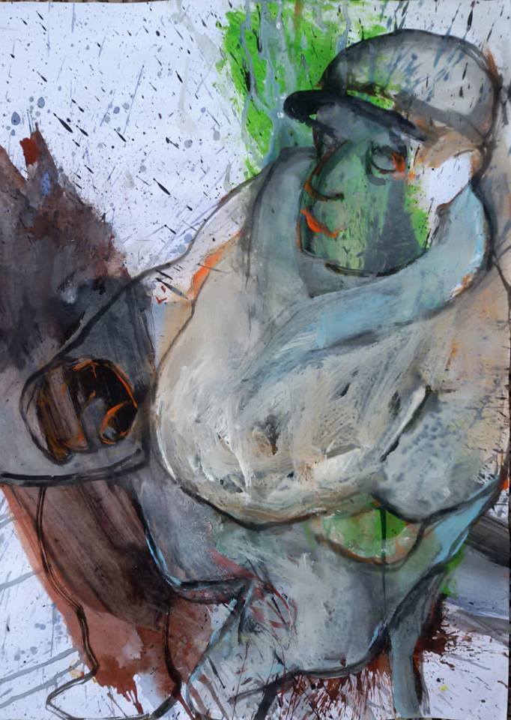

La domenica della trasfigurazione di Gesù sul monte Tabor (Lc 9, 28-36): “Questi è il Figlio mio, l’eletto; ascoltatelo!” . In questa settimana proviamo ad ascoltare con il cuore! L’ascolto invita a tendere l’orecchio, apre all’accoglienza, dà il sapore della presenza.
- PER LA RIFLESSIONE
LE ORECCHIE di DIO
Le orecchie di Dio ascoltano le emozioni dell’uomo, i suoi sentimenti, i suoi pensieri, le sue parole, il suo grido. Dio ascolta il profondo del cuore di ogni uomo per rispondere a tempo opportuno e con le modalità più giuste per ciascuno, secondo ciò che è il “buono” per ognuno.
Dio ascolta, in maniera particolare, i poveri, le vedove, gli orfani e gli stranieri: categorie di persone che vivono una dimensione svantaggiata.
Questo Dio, poi, non può sopportare che l’uomo giochi con la propria vita e con quella dei propri fratelli. E cerca di entrare sempre più in profondità nel cuore dell’uomo, per insegnargli il corretto modo dell’esistenza. Ascolta con attenzione ogni passo, ogni movimento, ogni piccolo cenno, non per puntare il dito, per punire, ma per raddrizzare il tiro, perché centri il bersaglio.
E’ bello scoprire un Dio che ha la capacità di ascoltare tutto dell’uomo, anche le incongruenze, per intervenire e donare fecondità, stabilità, vita. Dio non sdegna nulla dell’animo della sua creatura, e diventa ascolto accogliente che regala fiducia e speranza, per una vita nuova.
Dio tende l’orecchio con molta attenzione nei confronti di Giobbe: ascolta la fatica di portare il peso della “malattia”, il desiderio di morire, anzi di non essere mai nato (Gb 3,3), il non trovare conforto nelle parole degli amici, il non capire che cosa sta accadendo, la presunzione di sapere come funzionano le cose, la ribellione di uomo che vanta le sue buone opere, l’accusa di aver distolto gli occhi dall’uomo, la paura di non riuscire più a vedere la speranza. E Dio ascolta tutto ciò che passa nell’animo dell’uomo, apre le sue orecchie soprattutto all’uomo che parla con Lui, e non soltanto di Lui, che cerca di intessere una relazione personale, vitale con Lui.
E ascolta così profondamente il cuore dell’uomo, soprattutto nelle sue fatiche, che Dio manda il Suo Figlio, la Sua parola in mezzo agli uomini, il Suo “orecchio”, per ascoltare più da vicino le sue creature, in modo che non si perda nulla della esistenza dell’uomo, e possa regalare vita, quella vera, quella eterna.
Nel Vangelo di Marco, troviamo l’episodio della donna che aveva perdite di sangue da dodici anni, «e … udito parlare di Gesù, venne tra la folla e da dietro toccò il suo mantello» (Mc 5,27). Gesù si accorge che “qualcuno” ha toccato le sue vesti (Mc 5,31). Si! Gesù ha ascoltato il desiderio di quella donna, ha ascoltato il pensiero del suo cuore, che desiderava la vita, una dignità di persona.
Dio non vuole perdersi nulla di quello che viviamo: le sue orecchie ascoltano il tutto dell’uomo, ogni giorno, in modo nuovo, perché la relazione sia sempre più profonda, più intima e liberante.

- PER LA LITURGIA
In chiesa accanto al crocifisso si potrebbe mettere l’Evangelario. Durante la celebrazione Eucaristica il senso dell’udito può essere richiamato dall’Ambone magari adornandolo e ponendo accanto dei ceri.

I lettori, possono lasciare il proprio posto quando l’assemblea si è seduta, e recarsi lentamente all’ambone, per marcare l’inizio di un momento importante della liturgia; dopo l’omelia si potrebbe tentare un momento di silenzio più prolungato del solito, magari accompagnato da una musica d’organo o di flauto.

INTRODUZIONE
Oggi, seconda domenica di Quaresima, siamo radunati dal Signore per poter ascoltare la sua Parola e contemplare la luminosità del suo volto. La scorsa settimana abbiamo iniziato a riscoprire i cinque sensi per entrare in relazione con il prossimo e con Dio, per diventare costruttori di ponti. Dopo aver fatto conoscenza del gusto, riflettiamo oggi sull’udito. Accogliamo l’invito che Dio ci rivolge e impariamo da Gesù ad ascoltare con il cuore le persone che incontriamo ogni giorno. Ascoltare è accogliere!. A volte basta una parola ascoltata per riprendere a vivere!

AL RITO PENITENZIALE O SUBITO DOPO L’OMELIA
Ora manifestiamo il bisogno di misericordia e il desiderio di conversione, invocando da Dio il suo perdono:
–– Signore, Tu che ascolti il grido del povero, abbi pietà di noi:
Kyrie, eleison.
–– Signore, Tu che hai ascoltato la preghiera di Abramo, abbi pietà di noi:
Kyrie, eleison.
–– Signore, Tu che squarci le nubi con la tua voce per invitarci all’ascolto, abbi pietà di noi:
Kyrie, eleison.
–– Signore, Tu che tendi l’orecchio per ascoltare la nostra preghiera, abbi pietà di noi:
Kyrie, eleison.
–– Signore, Tu che sei disposto a salvare chi ascolta la tua Parola e crede, abbi pietà di noi:
Kyrie, eleison.

INTRODUZIONE ALLA LITURGIA DELLA PAROLA
Ora poniamo la nostra attenzione all’ambone. E’ lo spazio da cui Dio parla. Tendiamo l’orecchio, ascoltiamo con il cuore. Anche Dio ha una voce, attraversa le nubi ed arriva, non solo a Pietro Giacomo e Giovanni, ma in ogni tempo e in ogni spazio, fino a noi. E’ necessario non indurire il cuore, mettiamoci in attento ascolto.
Si potrebbe portare il lezionario processionalmente con ceri e fiori e proporre il Vangelo in forma dialogata

PROFESSIONE DI FEDE
S. Oggi in Cristo risplende il volto del Padre. In cammino verso la notte pasquale, nella quale rinnoveremo la professione della nostra fede battesimale, vogliamo oggi narrare ancora una volta le grandi opere che Dio ha compiuto nel suo Cristo morto e risorto. Entriamo nel deserto e nella lotta quaresimale armati con lo scudo della fede. Diciamo ora, davanti a tutti, che coloro che hanno rinunciato a Satana e alle sue opere, vogliono aderire al Padre, a colui che ci ha dato il suo Figlio e nello Spirito ci rende figli e fratelli. Proclamiamo le opere di Dio nelle quali crediamo.
Cantore: Credo, Signore. Amen. A. Credo, Signore. Amen.
L. Io credo in Dio, Padre onnipotente,
creatore del cielo e della terra.
A. Credo, Signore. Amen.
L. E in Gesù Cristo, suo unico Figlio, nostro Signore,
il quale fu concepito di Spirito Santo,
nacque da Maria Vergine,
patì sotto Ponzio Pilato, fu crocifisso, morì e fu sepolto;
discese agli inferi;
il terzo giorno risuscitò da morte;
salì al cielo, siede alla destra di Dio Padre onnipotente;
di là verrà a giudicare i vivi e i morti.
A. Credo, Signore. Amen.
L. Credo nello Spirito Santo, la santa Chiesa cattolica,
la comunione dei santi, la remissione dei peccati,
la risurrezione della carne, la vita eterna.
- Credo, Signore. Amen.

PREGHIERA DEI FEDELI

Fratelli carissimi, certi che saremo ascoltati, presentiamo al Signore la nostra preghiera.

R/. Ascoltaci, o Signore.

- Per il nostro vescovo Carlo, i presbiteri e i diaconi, perché con l’esempio e il servizio pastorale, facciano giungere, ai vicini e ai lontani, la voce di Cristo che invita a convertirsi e a credere al Vangelo, preghiamo. R/.
- Per coloro che reggono le nazioni, perché siano in costante ascolto dei bisogni della gente e sappiano rispondere alle loro richieste di pace, di lavoro, di uguaglianza, promuovendo la giustizia e la solidarietà, preghiamo. R/.
- Per i genitori, i catechisti, gli insegnanti e quanti sono chiamati ad educare le nuove generazioni, perché sappiano mettersi in ascolto ed educare all’ascolto della natura, dei fratelli e del Signore, preghiamo. R/.
- Per la nostra comunità, perché metta da parte ogni mentalità campanilistica e nell’ascolto reciproco sappia costruire ponti con le parrocchie vicine, confidando unicamente nella Parola che salva, preghiamo. R/.

O Dio, generoso verso quanti ti invocano, esaudisci la preghiera che il tuo stesso Spirito operante dentro di noi esprime nella santa assemblea della tua Chiesa. Per Cristo nostro Signore. R/. Amen

- PER LA CARITA’

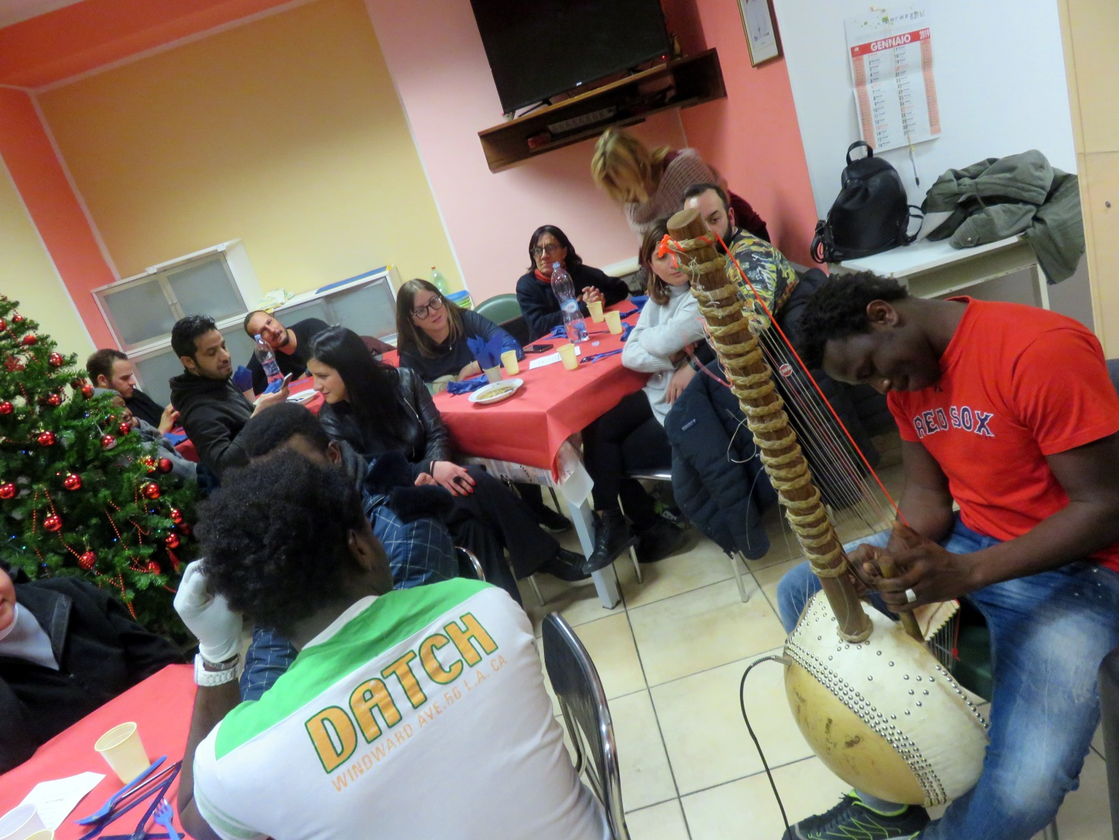

Dio ci ascolta ma ci chiama anche all’ascolto del grido dei fratelli. Ecco perché il primo impegno della Caritas, oltre l’animazione della carità nella comunità, è l’animazione di un Centro di Ascolto. Ascoltare è possibilità di riaprire i ponti e percorrere le vie della pace. Scrive don Paolo Alliata: “E’ risaputo che negli ultimi anni in Europa è cresciuta esponenzialmente la produzione di filo spinato. E’ ciò che normalmente avviene nei tempi di Guerra. Nel 1989, quando è crollato il Muro di Berlino, nel mondo c’erano quindici muri tra le nazioni. Quindici. Oggi ce ne sono settanta: più di diecimila chilometri di cemento e filo spinato per separare i popoli. Le conosciamo molte bene le trincee, nel nostro mondo…perché le trincee vengono scavate in noi fin da piccoli. Dalla propaganda degli adulti. Le trincee crescono con noi” (Don Paolo Alliata, Dove Dio respira di nascosto, Ponte delle grazie pp. 54/57). Eppure a volte basta un canto, una melodia… Nei giorni attorno a Natale del 1914 nelle trincee del fronte occidentale (Francia e Belgio) avvenne qualcosa di magico e unico… Venne fatta una tregua. Una tregua non ordinata dai comandi, ma dai soldati semplici. Dagli stessi che un secondo prima si sparavano e ammazzavano a vicenda e un attimo dopo uscirono allo scoperto, si abbracciarono, fumarono, cantarono e giocarono a pallone insieme! L’episodio (realmente accaduto) preoccupò così tanto gli Stati Maggiori che venne cancellata immediatamente dalla storia e dalla memoria. Su questa meravigliosa storia - per così dire “dimenticata” - il regista Christian Carion ha girato il memorabile film dal titolo “Joyeux Noel: una verità dimenticata dalla storia”. Ecco cosa scrive un soldato inglese alla sorella: “Janet, sorella cara, sono le due del mattino e la maggior parte degli uomini dormono nelle loro buche, ma io non posso addormentarmi se prima non ti scrivo dei meravigliosi avvenimenti della vigilia di Natale. In verità, ciò che è avvenuto è quasi una fiaba, e se non l’avessi visto coi miei occhi non ci crederei. Prova a immaginare: mentre tu e la famiglia cantavate gli inni davanti al focolare a Londra, io ho fatto lo stesso con i soldati nemici qui nei campi di battaglia di Francia! (…….). Ieri mattina, la vigilia, abbiamo avuto la nostra prima gelata. Benché infreddoliti l’abbiamo salutata con gioia, perché almeno ha indurito il fango. Tutto era imbiancato dal gelo, mentre c’era un bel sole: clima perfetto per Natale. Durante la giornata ci sono stati scambi di fucileria. Ma quando la sera è scesa sulla vigilia, la sparatoria ha smesso interamente. Il nostro primo silenzio totale da mesi! Speravamo che promettesse una festa tranquilla, ma non ci contavamo. Ci avevano detto che i tedeschi potevano attaccarci e coglierci di sorpresa. Io sono andato al mio buco per riposare, e avvolto nel cappotto mi devo essere addormentato. Di colpo un camerata mi scuote e mi grida: ?Vieni a vedere! Vieni a vedere cosa fanno i tedeschi! Ho preso il fucile, sono andato alla trincea e, con cautela, ho alzato la testa sopra i sacchetti di sabbia». «Non ho mai creduto di poter vedere una cosa più strana e più commovente. Grappoli di piccole luci brillavano lungo tutta la linea tedesca, a destra e a sinistra, a perdita d’occhio. Che cos’è?, ho chiesto al compagno, e John ha risposto: ‘alberi di Natale!’. Era vero. I tedeschi avevano disposto degli alberi di Natale di fronte alla loro trincea, illuminati con candele e lumini. E poi abbiamo sentito le loro voci che si levavano in una canzone: ‘ stille nacht, heilige nacht…’.
Il canto in Inghilterra non lo conosciamo, ma John lo conosce e l’ha tradotto: ‘notte silente, notte santa’. Non ho mai sentito un canto più bello e più significativo in quella notte chiara e silenziosa. Quando il canto è finito, gli uomini nella nostra trincea hanno applaudito. Sì, soldati inglesi che applaudivano i tedeschi! Poi uno di noi ha cominciato a cantare, e ci siamo tutti uniti a lui: ‘the first nowell (1) the angel did say…’. Per la verità non eravamo bravi a cantare come i tedeschi, con le loro belle armonie. Ma hanno risposto con applausi entusiasti, e poi ne hanno attaccato un’altra: ‘o tannenbaum, o tannenbaum…’. A cui noi abbiamo risposto: ‘o come all ye faithful…’. (2) E questa volta si sono uniti al nostro coro, cantando la stessa canzone, ma in latino: ‘adeste fideles…’». «Inglesi e tedeschi che s’intonano in coro attraverso la terra di nessuno! Non potevo pensare niente di più stupefacente, ma quello che è avvenuto dopo lo è stato di più. ‘Inglesi, uscite fuori!’, li abbiamo sentiti gridare, ‘voi non spara, noi non spara!’ (….). Nel frattempo gruppi di due o tre uomini uscivano dalle trincee e venivano verso di noi. Alcuni di noi sono usciti anch’essi e in pochi minuti eravamo nella terra di nessuno, stringendo le mani a uomini che avevamo cercato di ammazzate poche ore prima».
«Abbiamo acceso un gran falò, e noi tutti attorno, inglesi in kaki e tedeschi in grigio (….)
Anche quelli che non riuscivano a parlare si scambiavano doni, i loro sigari con le nostre sigarette, noi il tè e loro il caffè, noi la carne in scatola e loro le salsicce. Ci siamo scambiati mostrine e bottoni, e uno dei nostri se n’è uscito con il tremendo elmetto col chiodo! Anch’io ho cambiato un coltello pieghevole con un cinturame di cuoio, un bel ricordo che ti mostrerò quando torno a casa. (….) Questi non sono i ‘barbari selvaggi’ di cui abbiamo tanto letto. Sono uomini con case e famiglie, paure e speranze e, sì, amor di patria. Insomma sono uomini come noi. Come hanno potuto indurci a credere altrimenti? Siccome si faceva tardi abbiamo cantato insieme qualche altra canzone attorno al falò, e abbiamo finito per intonare insieme – non ti dico una bugia – ‘Auld Lang Syne’. Poi ci siamo separati con la promessa di rincontraci l’indomani, e magari organizzare una partita di calcio. Stavo tornando alla trincea quando un tedesco più anziano m’ha preso il braccio e ha detto: Dio mio, perché non possiamo fare la pace e tornare a casa? (….) Ovviamente, conflitti devono sempre sorgere. Ma che succederebbe se i nostri governanti si scambiassero auguri invece di ultimatum? Canzoni invece di insulti? Doni al posto di rappresaglie? Non finirebbero tutte le guerre? Il tuo caro fratello Tom»

ESERCIZI PER LA CARITA’
Dio esce dalle “trincee”, dalla nube si ode la sua voce. Il segreto è tutto qui: mettersi in ascolto. La voce di Dio esce dal cielo e ci raggiunge, la nostra voce può raggiungere le orecchie dei fratelli per far arrivare annunci di pace e parole di perdono. Mettiamoci in ascolto gli uni degli altri, nel dialogo sono superabili ogni forma di guerra e di rivalità.
IMPEGNI
PER TUTTI
Valorizziamo in modo particolare il Centro di Ascolto Caritas. Mettiamoci in ascolto dei martiri partecipando Venerdì 22 marzo 2019 alla Veglia di preghiera per i martiri missionari.
PER LA FAMIGLIA
La famiglia a casa legge il vangelo della domenica. Ascolta il Signore che parla per impegnarsi a vivere la Parola.

III DOMENICA DI QUARESIMA 24 marzo 2019

SPANDIAMO IL PROFUMO DI CRISTO
FIORI CHE ANNUNCIANO L’ARRIVO DEI FRUTTI

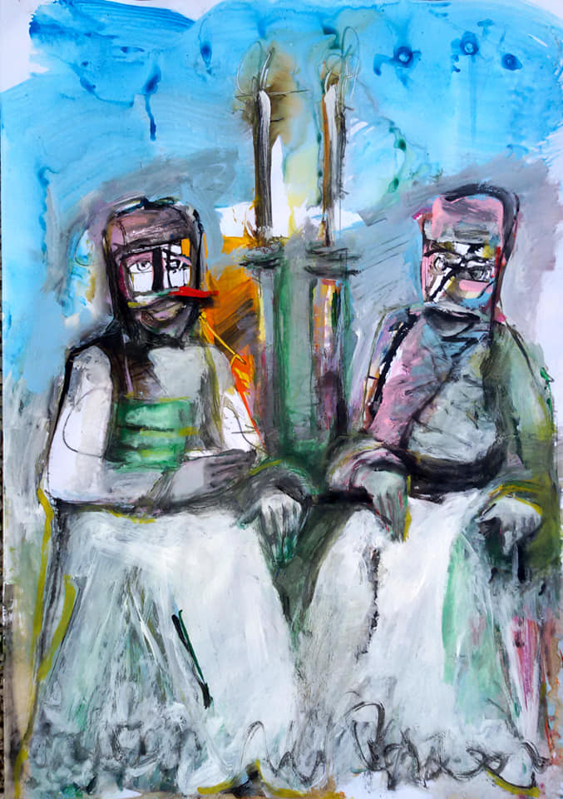
La domenica della Parabola del fico sterile (Lc 13, 1-9): “Padrone, lascialo ancora quest'anno, finché gli avrò zappato attorno e avrò messo il concime. Vedremo se porterà frutti per l’avvenire; se no, lo taglierai”. In questa domenica riempiamoci di profumo di bontà. Dal profumo dei fiori al profumo delle nostre buone azioni. Un albero senza frutti è un albero che non profuma, così come la nostra vita senza gesti buoni è una vita insapore e incolore.

- PER LA RIFLESSIONE
IL NASO di DIO
Nel libro del Deuteronomio si parla di un Dio che ha un naso. Il naso di Dio ha due aspetti: l’ira, con la conseguente azione dello sbuffare, e l’odorare.
C’è un’ira di Dio quando l’uomo si allontana da Lui, non tanto perché l’uomo senza Dio non può fare nulla, cosa che è vera, ma perché c’è un Dio che non può stare senza l’uomo. E’ una relazione tra due partner, quando manca uno dei due c’è una fatica, un’interruzione, una incompletezza, anche per Dio. Per questo Dio non smetterà mai di “arrabbiarsi” con le sue creature quando scelgono sentieri che portano lontano dalla vita, ci verrà sempre dietro, farà in modo di recuperare la relazione con ciascuno di noi.
Dio non riesce a stare tranquillo quando l’uomo, il popolo, trascura la roccia da cui è stato tratto: è il continuo tentativo, da parte dell’uomo, di fare da solo, di non accettare confini, limiti. E l’arrabbiatura di Dio è un ricordarci che la vita è regalata ogni giorno, e che ciascuno di noi è “bello” per tutto ciò che è, per com’è, senza aggiunte né sottrazioni.
Ancora un altro aspetto rende Dio irascibile: l’ipocrisia dell’uomo, un uomo che cerca di nascondersi di fronte a Dio e di presentargli solo il suo aspetto migliore, nascondendo le sue fatiche, le sue perplessità, dando un’immagine di sé che non è reale. Allora Dio ci viene incontro, proprio arrabbiandosi, per ridonarci la somiglianza a Lui. Somiglianza che si impara guardandolo negli occhi, ascoltando la sua parola, lasciandoci accarezzare dal suo amore, dalla sua premura.
Oltre a sbuffare, il naso di Dio odora.
A Dio piace odorare la vita dell’uomo, la vita vissuta, la sua quotidianità che sale a Lui e lo fa felice della sua creatura, così com’è, con i suoi pregi e i suoi difetti, con i suoi slanci, e i suoi nascondimenti.
La nostra vita, che continuamente Dio rende nuova, sempre profumata, perché dice bene di noi, si spande intorno così che i fratelli possano godere del balsamo della nostra esistenza e trarne giovamento.
E’ l’esperienza del samaritano che versa olio e vino sulle ferite del malcapitato incappato nei briganti. Prendersi cura dell’altro, offrire il nostro aiuto perché il fratello non perda la vita, è profumo che sale a Dio.
Anche la donna peccatrice che entra nella casa di uno dei farisei, fa alzare dalle sue mani un profumo prezioso (Lc 7,37-38): questa dona regala la sua vita a Gesù, una vita fatta di lacrime, sofferenze, sfruttamento, di peccato. La vita di ciascuno di noi, per quanto povera possa essere agli occhi degli altri, è profumo gradito a Dio.
- PER LA LITURGIA
In Chiesa sotto la croce si può porre l’incensiere che può essere alimentato in alcuni momenti della celebrazione Eucaristica e delle essenze che si potranno utilizzare a conclusione della Messa. Si può valorizzare la navata della Chiesa evidenziando il senso dell’olfatto con una ‘carezza profumata’ (olio profumato sulla guancia) fatta da alcuni della comunità ai fedeli presenti dopo la comunione o dopo il saluto.

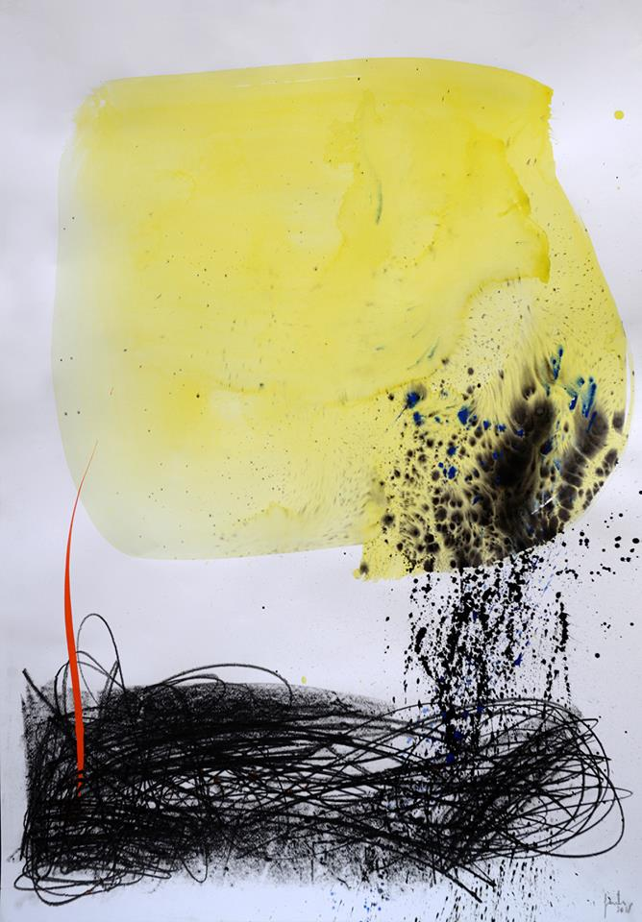
INTRODUZIONE
Oggi, terza domenica di Quaresima, ancora una volta si fa pressante l’invito alla conversione. Conversione è portare frutto, portare quel frutto di giustizia e di amore che Dio, nostro agricoltore, si aspetta da ciascuno di noi. I frutti nascono dai fiori ed allora l’impegno dei cristiani è quello di non puzzare di morte ma profumare di vita. Riflettiamo sull’olfatto: diffondiamo nel mondo il buon profumo di Cristo, vivendo relazioni belle ed autentiche, compiendo azioni che sanno di bontà.
Il presbitero durante il canto iniziale e durante la presentazione dei doni può porre sotto la croce l’incenso che profumerà la navata.

AL RITO PENITENZIALE O SUBITO DOPO L’OMELIA
Ora manifestiamo il bisogno di misericordia e il desiderio di conversione innalzando a Dio la nostra richiesta di perdono:

–– Signore, Tu che sei ricco di misericordia, abbi pietà di noi: Kyrie, eleison.
–– Signore, Tu che sei disposto al perdono e alla riconciliazione, abbi pietà di noi: Kyrie, eleison.
–– Signore, Tu che sei disposto a salvare chi si converte e crede, abbi pietà di noi: Kyrie, eleison.
–– Signore, Tu che manifesti il desiderio di liberare la nostra vita, abbi pietà di noi: Kyrie, eleison.
–– Signore, Tu che manifesti la pazienza del Padre e chiedi la conversione, abbi pietà di noi: Kyrie, eleison

PREGHIERA DEI FEDELI

Fratelli, chiediamo al Padre lo Spirito, perché possiamo spandere nel mondo il buon profumo di Cristo.
R/. Aiutaci a spandere il Tuo profumo, o Signore.
- Per tutti i battezzati, segnati dal crisma, possano portare in un mondo che odora di morte, il profumo di Cristo, attraverso parole e gesti di bontà, preghiamo. R/.
- Per gli indifferenti, gli atei, i senza speranza, possano conoscere il nome del Dio che si è rivelato a Mosè come liberatore del suo popolo, preghiamo. R/.
- Per i malati nel corpo e nello spirito, perché la fede nel Signore e l’attenzione dei fratelli siano il balsamo che doni loro serenità e fiducia, preghiamo. R/.
- Per noi qui presenti, perché accogliamo l’invito della nostra diocesi ad aprire il cantiere delle unità pastorali così da essere comunità più vitali, credibili e missionarie, preghiamo. R/.
Dio di sapienza e di misericordia, donaci luce per apprendere alla scuola quaresimale dei discepoli di Gesù i gesti e le parole di una conversione sincera e di una carità cordiale ed efficace. Per Cristo nostro Signore. R/. Amen

AL TERMINE DELLA MESSA
Coloro che lo desiderano, prima di uscire dalla chiesa, potrebbero recarsi in processione al presbitero e ricevere una ‘carezza’ con un olio profumato, accompagnato dalle parole:
“Diffondi nel mondo il buon profumo di Cristo!”.
LETTORE
Dal profumo dei frutti al profumo delle nostre buone azioni. Un albero senza frutti è un albero che non profuma, così come la nostra vita senza le buone azioni è una vita senza conversione. Ora chi vuole può accostarsi per ricevere una carezza profumata: diventi impegno a portare davvero nel mondo il buon profumo di Cristo.
- PER LA CARITA’
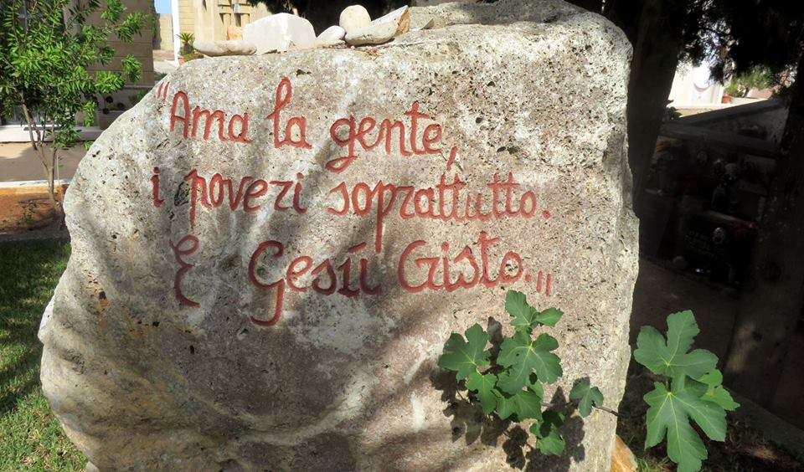
La storia del cosmo inizia così: c’è il deserto e Dio invece vuole il giardino. Allora la prima cosa che fa è piantare alberi. “Il Signore piantò un giardino in Eden, a oriente” (Gen 2,8). Vista la bellezza del giardino decide di creare chi lo coltivi. Allora plasma dalla polvere del suolo l’uomo, una creatura che gli assomigli, un piccolo giardiniere. Ecco perché Gesù chiede al fico di portare frutto e all’uomo di convertirsi. Tutto questo avviene quando la vita profuma di relazioni.
[... In una delle lettere al fratello Theo, Vincent Van Gogh si lamenta della sua solitudine. Sente di aver dentro una ricchezza che non riesce a condividere: "Hai nell'anima un grande fuoco e nessuno viene mai a scaldarsi, i passanti vedono solo un po' di fumo in cima al comignolo e poi se ne vanno per la loro strada. Ora, ecco, che fare? Mantenere vivo quel fuoco interiore, avere sale in noi stessi, attendere pazientemente - eppure con quanta impazienza - attendere l'ora, dico, in cui qualcuno voglia venire a sedersi accanto, fermarsi lì, che so. Chiunque crede in Dio, attenda l'ora, che presto o tardi giungerà".
Scrive don Paolo Alliata: “Il grande pittore sa di aver dentro una luce, ma la gente lo prende per matto, vede soltanto il fumo dal comignolo, le sue piccole manie incomprensibili, i suoi tratti un po' psichiatrici. Ma quand'è che qualcuno vorrà venire a sedersi accanto a me? , si chiede. A partecipare del fuoco che mi abita?” E nella relazione che profuma di amore che si porta frutto: “Non sei più il seme sottoterra, sei il fiore che si distende e fiorisce: nella relazione d'amore maturi e ti trasformi (….) Riposare l'uno nello sguardo dell'altra. È una bella immagine, tanto più bella per il fatto che la troviamo sul portale d'ingresso del racconto biblico (….). Nella coppia, come anche nell'amicizia, le radici sono intrecciate, come quelle dei faggi nel sottobosco. Ci sono risorse inespresse che devono ancora emergere: l'io profondo, il sonno, la miniera, sono tutte immagini che suggeriscono: abbiate stima di ciò che sorge dalle regioni oscure di voi, e su cui avete potere solo in seconda battuta. Abbiatene cura. Molto dipende da voi, ma non tutto nasce dalla vostra forza di volontà (....)” (Don Paolo Alliata, Dove Dio respira di nascosto, ed. Ponte delle grazie pp. 17-22)

ESERCIZI PER LA CARITA’
Dio è profumo. “Cristiani” vuol dire ‘unti’, coloro che emanano un profumo di Vita. “A Palermo, nel quartiere che “puzza” di mafia chiamato Zen, c'è una bellissima forma di resistenza allo strapotere delle cosche, da parte delle donne del quartiere: esse mettono i fiori nei loro balconi. La mafia dice di abbellire l'interno delle case, di cui godono i privati, ma non l'esterno dei palazzi, perchè degli interni delle case godono solo i privati. Siamo cristiani così: non quelli che fanno pie pratiche nel chiuso delle sagrestie o delle proprie egoistiche e curatissime dimore, ma coloro che mettono rose e gerani alle loro finestre e li mostrano a tutti perché la propria città, la propria piazza, la propria via, il proprio palazzo profumino di bellezza. Così, essere cristiani è una questione di profumo, di estetica, di bellezza, non solo di generosità. Perchè l'etica e l'estetica non sono più separabili, come la bontà dal suo profumo” (don Luigi Verdi). La Caritas non si occupa solo della comunità cristiana ma è chiamata ad essere presente nel territorio sollecitando la conversione per dar vita ad una ‘società altra’.
IMPEGNI

PER TUTTI
Il profumo del perdono: venerdì 29 marzo 2019 presso la Chiesa di S. Giuseppe a S. Benedetto del Tronto vivremo le “24ore per il Signore” con la possibilità di ascoltare la Parola di Dio e accostarsi al sacramento della Riconciliazione. La Chiesa rimarrà aperta tutta la notte.

PER LA FAMIGLIA
Come famiglia andiamo a visitare una famiglia in difficoltà o una persona ammalata o una persona anziana per un’azione caritativa che fa sperimentare il profumo di Cristo.

IV DOMENICA DI QUARESIMA 31 marzo 2019

TORNARE A CASA
…PER LASCIARSI ABBRACCIARE
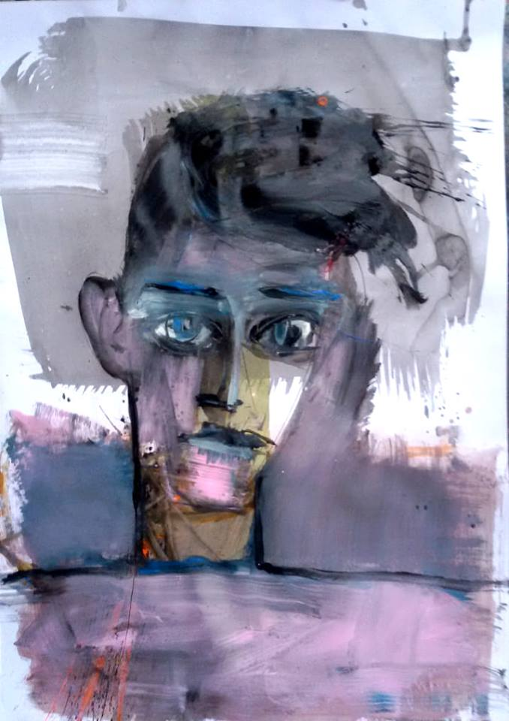

La domenica del Padre Misericordioso (Lc 15, 1-3.11-32):“…suo padre lo vide, ebbe compassione, gli corse incontro, gli si gettò al collo e lo baciò”. In questa settimana impegniamoci a toccare la vita di chi sembra non vivere più. Impariamo ad abbracciare, come il Padre misericordioso, un abbraccio che ri-dona vita, un gesto che, contro ogni buon senso, spalanca ogni incontro, alla riconciliazione.
- PER LA RIFLESSIONE
LE MANI di DIO
Parlare di un Dio che ha mani significa raccontare del “tocco” di Dio nei confronti dell’uomo, di una mano che guida e accompagna la creatura lungo le strade della vita.
Il primo tocco di Dio nei confronti della sua creatura lo troviamo nelle prime pagine del libro della Genesi: il nostro Dio è un Dio artista, vasaio, che modella la figura dell’uomo (Gn 2,7), un uomo a cui Dio mette dentro il suo soffio vitale perché possa vivere e camminare nella vita.
Sempre nei primi capitoli della Genesi troviamo un Dio che passeggia insieme all’uomo: un Dio che prende a braccetto la sua creatura e le insegna a camminare.
Anche dopo la cacciata dal giardino di Eden interviene la mano di Dio che si preoccupa di regalare ad Adamo ed Eva una dignità: “Il Signore Dio fece all’uomo e a sua moglie tuniche di pelli e li vestì.” (Gn 3,21).
Dio stesso confeziona un abito che possa proteggere la sua creatura nella nuova dimensione che gli ha preparato, e la veste…insegnandole, così, ad affrontare il futuro.
Inviato a camminare nel mondo, l’uomo genera vita, dei figli, un lavoro, ma trova anche fatiche e ostacoli, nemici e antagonisti.
Dio toglie dalle mani dei nemici l’uomo in pericolo ma Egli non elimina la fatica del vivere dell’uomo, gli regala, invece, la capacità di affrontare la vita, di camminare saldo su vie tortuose.
E arriviamo al Nuovo Testamento.
Ci sono delle situazioni, nella nostra vita, che noi diamo già per spacciate, ma la mano di Dio interviene per aprirci gli occhi e farci vedere la vita, farci accorgere di altre sfaccettature, mettendo in movimento il cuore: Prese la mano della bambina e le disse: «Talità kum», che significa: «Fanciulla, io ti dico: àlzati!». E subito la fanciulla si alzò e camminava.” (Mc 5,38-42).
La mano di Dio va a risanare tutto l’uomo, nella sua interezza.
Gesù insegna ad un sordomuto (Mc 7,32-35) ad ascoltare ciò che è buono per la propria vita e a comunicarlo agli altri. Il dito infilato nelle orecchie va a ripulire da tutto ciò che non serve, dalle parole inutili che procurano solitudine e tristezza.
Un Dio che tocca perché possiamo essere, come nel caso del cieco di Betsaida, delle creature nuove, che camminano nella strada della vita vedendo progressivamente la realtà circostante, con il continuo bisogno di essere toccati dalla mano di Dio per vedere sempre più distintamente ogni cosa.
La mano di Dio ha mille tocchi e mille volti, che ogni giorno scopriamo per realizzare in noi e nei fratelli il Regno.

- PER LA LITURGIA
Adorniamo la croce con dei rami di ulivo che ricordi ai fedeli come da Cristo viene la pace. Si può valorizzare il segno della pace invitando a scambiarsi un caldo abbraccio. Al rito della pace si può utilizzare quanto suggerito di seguito.

INTRODUZIONE
Nella liturgia della quarta domenica di Quaresima, detta “laetare”, pregustiamo la gioia dell’avvicinarci alla meta, accogliamo l’invito ad affrettarci verso la Pasqua. In questa settimana riscopriamo il tatto: lasciamoci abbracciare anche noi dal Padre Misericordioso per imparare ad abbracciare chiunque ritorna ed invitare alla festa anche i fratelli rimasti a casa. Ogni abbraccio ri-dona vita!

AL RITO PENITENZIALE O SUBITO DOPO L’OMELIA
Ora manifestiamo il bisogno di misericordia e il desiderio di conversione, invocando il perdono di Dio.
–– Signore, Tu che sei lento all’ira e grande nell’amore, abbi pietà di noi: Kyrie, eleison.
–– Signore, Tu che sei ricco di misericordia , abbi pietà di noi : Kyrie, eleison.
–– Signore, Tu che sei disposto al perdono e alla riconciliazione, abbi pietà di noi: Kyrie, eleison.
–– Signore, Tu che sei disposto a salvare chi si converte e crede, abbi pietà di noi : Kyrie, eleison.
–– Signore, Tu che prepari per noi il banchetto della vita e della gioia, abbi pietà di noi: Kyrie, eleison.

PREGHIERA DEI FEDELI

Con fede viva presentiamo al Signore la nostra preghiera, tendiamo le nostre braccia e lasciamoci accogliere dal Padre che è nei cieli.
R/. Donaci il tuo abbraccio, Signore.
- Perché la Chiesa sia luogo di perdono e di festa e ogni uomo nello spezzare il pane eucaristico impari a condividere i beni della terra, con animo ospitale e fraterno, preghiamo. R/.
- Perché il povero, il sofferente e il disabile sentano l’abbraccio amorevole e la tenera attenzione di tutta la comunità cristiana, segno della misericordia del Padre, preghiamo. R/.
- Perché i nostri fratelli provenienti da paesi che conoscono la guerra, la miseria, la persecuzione, incontrino sul loro cammino uomini giusti e buoni che li aiutino a ritrovare la speranza e a costruire il futuro, preghiamo. R/.
- Perché la nostra comunità cristiana, sull’esempio del Padre, sappia essere costruttrice di ponti e attraverso le unità pastorali percorra le vie della fraternità e della riconciliazione, preghiamo. R/.

La luce della tua verità, o Padre, ci faccia avanzare sulla via della conversione e ci impedisca di lasciar cadere anche una sola delle tue parole. Per Cristo nostro Signore. R/. Amen

AL PADRE NOSTRO
Gridiamo al nostro Padre del cielo di liberarci da ogni male. Supplichiamolo di non farci vagabondare per strade di morte, ma di ricondurci nella sua casa. Che davvero la sua volontà sia fatta, perché il suo regno venga ed esploda la gioia del banchetto senza fine al quale l’umanità tutta è invitata. Osiamo dire: Padre nostro

Embolismo dopo il Padre nostro
Liberaci, o Signore, da tutti i mali,
fa’ di noi creature nuove in Cristo;
riconciliati con te, rendici costruttori di ponti,
seminatori di riconciliazione,
poiché le cose vecchie sono passate e ne nascono di nuove,
in attesa che si compia la beata speranza
e venga il nostro salvatore Gesù Cristo.

Orazione «ad pacem» Adattamento dal Rito Ispanico
O Cristo Dio, fa’ dono della tua pace a noi che ci rallegriamo
perché ci hai redenti con la tua morte
e ci hai liberati con il tuo sangue.
Mentre si avvicina la solennità della tua Pasqua,
fa’ che rinsaldiamo l’amore reciproco,
vincolo di perfezione,
e ci avviciniamo alla tua mensa
liberi da ogni inimicizia.
Per te, o Dio nostro,
che sei vera pace e amore eterno,
e vivi e regni nei secoli dei secoli.

SEGNO DELLA PACE
A significare che l’abbraccio del Padre arriva fino a noi, il presidente dell’assemblea può dare la pace ai ministri della comunione che a loro volta la portano all’assemblea. Si può suggerire di scambiarsi proprio un abbraccio, impegno a costruire ponti, ad accoglierci e farci accogliere, a perdonare e chiedere perdono.

- PER LA CARITA’
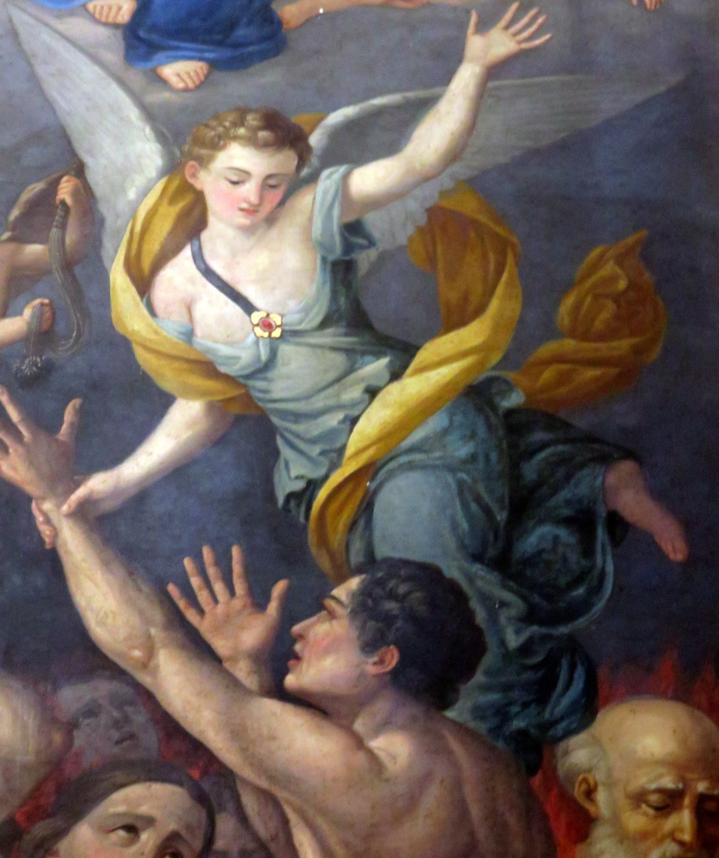
Basterebbe attaccarsi una cipolla! Ma non permettere che altri si aggrappino a noi fa sprofondare all’inferno. E’ quanto racconta Fëdor Dostoevskij, ne “I fratelli Karamazov” : “Vedi, Aljòscecka, - scoppiò e ridere nervosamente Grùscegnka rivolgendosi a lui, - mi sono vantata con Rakìttka di aver dato una cipolla, ma con te non mi vanterò, a te parlerò con un'altra intenzione. E' soltanto una leggenda, ma una bella leggenda, che ancora bambina a sentito dalla mia Matrjòna, quella che adesso serve da me come cuoca. Senti com'è:
"C'era una volta una donna cattiva cattiva che morì, senza lasciarsi dietro nemmeno un'azione virtuosa. I diavoli l'afferrarono e la gettarono in un lago di fuoco. Ma il suo angelo custode era là e pensava: di quale sua azione virtuosa mi posso ricordare per dirla a Dio? Se ne ricordò una e disse a Dio: - Ha sradicato una cipolla nell'orto e l'ha data a una mendicante. E Dio gli rispose: - Prendi dunque quella stessa cipolla, tendila a lei nel lago, che vi si aggrappi e la tenga stretta, e se tu la tirerai fuori del lago, vada in paradiso; se invece la cipolla si strapperà, la donna rimanga dov'è ora. L'angelo corse dalla donna, le tese la cipolla: - Su, donna, le disse, attaccati e tieni. E si mise a tirarla cautamente, e l'aveva già quasi tirata fuori, ma gli altri peccatori che erano nel lago, quando videro che la traevano fuori, cominciarono ad aggrapparsi tutti a lei, per essere anch'essi tirati fuori. Ma la donna era cattiva cattiva e si mise a sparar calci contro di loro, dicendo: "E' me che si tira e non voi, la cipolla è mia e non vostra. Appena ebbe detto questo, la cipolla si strappò. E la donna cadde nel lago e brucia ancora. E l'angelo si mise a piangere e si allontanò" (La donna e la cipolla Fëdor Dostoevskij, I fratelli Karamazov VII, 3).
Più la fai circolare e più la vita è tua. Più la trattieni e più si sbriciola in mano, come la cipolla di Dostoevskij. Più dici mio e più ti si bucano le mani; più la fai circolare più fiorisci da dentro. La teologia cristiana racconta che il Grande Mistero, Dio, è intima relazione, dono non trattenuto, amore che circola. Lo dice con un’immagine paradossale: Dio è Uno e Trino. L’unità è lo spazio della relazione: dall’eternità, per tutta l’eternità, immersi nel tempo e più antichi del tempo, il Padre e il Figlio e lo Spirito si donano e si accolgono a vicenda. Nessuno dei tre dice mio col tono di chi trattiene. Ognuno dei Tre dice mio al modo di chi dice tuo e nostro. Il che significa che, nella prospettiva cristiana , è cosa divina imparare a donare (il Padre dona se stesso al Figlio, da sempre). (…). Lo Spirito è il dinamismo dell’amore che non trattiene. Come a dire: donare il dono e accogliere il dono sono il patrimonio genetico nel DNA di Dio (Don Paolo Alliata, Dove Dio respira di nascosto, Ponte delle grazie pp. 41/42).

ESERCIZI PER LA CARITAS
L’attaccamento alle cose portano schiavitù e tristezza, gli abbracci danno gioia e felicità. Le cose date per tacitare la coscienza conducono solo alla gratificazione e a se stessi, una mano posata sulla spalla del fratello fa rinascere a vita nuova. La Caritas deve fare attenzione: non ci si può fermare alle cose richieste, si deve prima di tutto accogliere con fare misericordioso la persona che arriva. Occorre imparare a “CONDI-VIVERE”.
Domenica 7 aprile 2019 in tutte le Chiese si promuove la “quaresima di carità” per riabbracciare chi bussa magari perché ha dilapidato tutto nei vizi, per spalancare la porta della Chiesa come quella della casa del Padre, per ridonare dignità a chi è ridotto a mangiare le ghiande destinate agli animali…Quanto raccolto sarà destinato metà alla Caritas parrocchiale e metà alla Caritas diocesana che utilizzerà la somma per attivare tirocini formativi e sostenere i progetti di accoglienza.

IMPEGNI
PER TUTTI
Sensibilizzare la comunità sulle povertà che caratterizzano il territorio e vivere domenica prossima la quaresima di carità.

PER LA FAMIGLIA
La famiglia vive il sacramento della riconciliazione e cerca di riconciliarsi con qualche situazione di rancore.

V DOMENICA DI QUARESIMA 7 aprile 2019

UN GIOCO DI SGUARDI
….ANCHE L’ORTICA E’ BUONA!
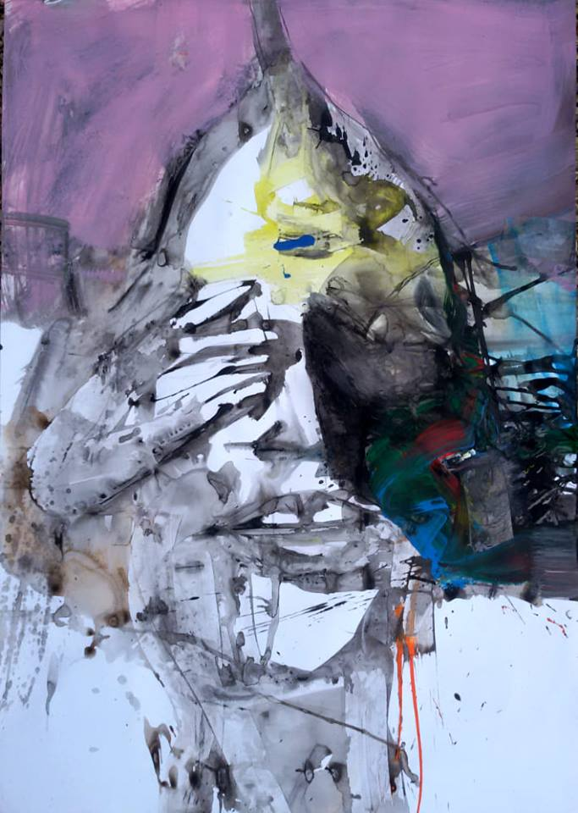
La domenica della parabola dell’incontro con l’adultera (Gv. 8, 1-11): “Nessuno ti ha condannata? … Neanch’io ti condanno: va’ e d’ora in poi non peccare più”. In questa settimana esercitiamoci a guardare con amore. La vita è tutto un gioco di sguardi! Si può guardare come gli scribi e farisei dall’alto in basso, con uno sguardo di giudizio e condanna, oppure come Gesù, dal basso in alto, con uno sguardo amorevole e misericordioso.

- PER LA RIFLESSIONE
Gli occhi di Dio
Dio ha occhi che vedono. E nel suo guardare l’uomo, Egli si pone come un come un Padre che veglia sul cammino dei suoi figli, per renderli liberi e donare loro dignità.
Già nelle prime pagine del Libro della Genesi, nella settimana di creazione leggiamo «Dio vide che era cosa buona», e lo leggiamo ogni volta che Dio dà vita a qualcosa, sino ad arrivare al sesto giorno in cui Dio crea l’uomo a sua immagine, lo benedice, gli affida il cibo con cui nutrirsi, e «vide quanto aveva fatto, ed ecco, era cosa molto buona» (v. 31).
Tutto ciò che Dio ha fatto è buono, proprio perché misurato in lungo e in largo dal vedere di Dio. Il guardare di Dio ha la capacità di rendere fecondo tutto ciò che tocca. Si! Perché “buono” significa, essere lieto, avere il cuore ilare, essere amabile, avere salute e ricchezza… in una parola, fecondità.
E ancora uno sguardo di Dio: «E vide il Signore verso Abramo e disse: «Alla tua discendenza darò la terra, questa». E costruì là un altare al Signore che aveva visto verso di lui» (cfr. Gn 12,7). E’ bella la premura del Signore nei confronti di Abramo, il saper guardare al cuore dell’uomo e scrutare i suoi bisogni, discernere i suoi desideri: la necessità di una stabilità, di una vita che continua attraverso la discendenza.
Con Gesù scopriamo occhi che si chinano sull’uomo per invitarlo alla vita, per farlo camminare sulla via della vita. E ancora degli occhi che si chinano sulle fatiche e i dolori dell’uomo: un Dio che vede/guarisce la suocera di Pietro così come la donna curva che «non riusciva in alcun modo a stare diritta. Gesù la vide, la chiamò a sé e le disse: «Donna, sei liberata dalla tua malattia». (Lc 13,11-12).
Gesù regala uno sguardo che fa essere persona, ridona dignità e fa rialzare la testa, per guardare il mondo e farsi guardare negli occhi, senza vergogna e timore.
Gli occhi di Gesù sull’uomo guardano nel cuore e si accorgono della fatica del vivere, della difficoltà nel trovare punti di riferimento, guide sicure che accompagnano sulla via dritta.
Occhi che potrebbero guardare dall’alto al basso perché appartengono al Figlio di Dio, ma che scelgono di accarezzare l’uomo, lì dove si trova, alzando lo sguardo per farlo procedere nella vita.

- INDICAZIONI PER LA LITURGIA

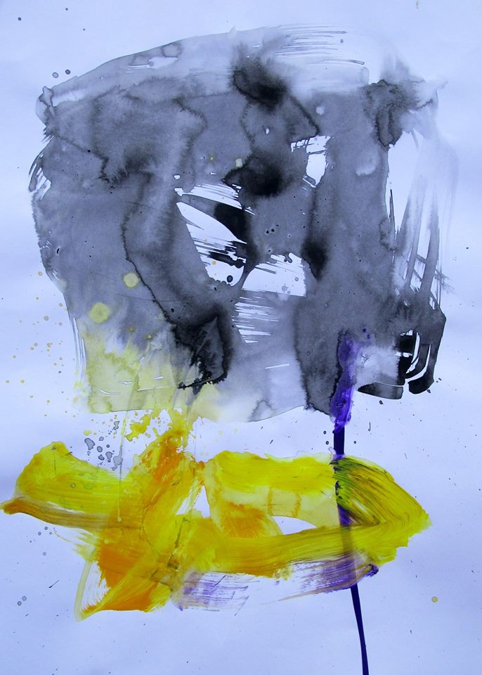
Sotto la croce possiamo mettere dei grandi cesti che serviranno per la raccolta della “quaresima di carità”. Si suggerisce di invitare la gente ad uscire dai banchi e a deporre personalmente la propria offerta per i fratelli in difficoltà. Qualche rappresentante della Caritas può invitare la comunità a deporre pregiudizi e condanne: l’aiuto è per tutti coloro che hanno bisogno perché non c’è persona che non abbia il diritto ad avere un futuro….come insegna Gesù nell’episodio dell’adultera.

INTRODUZIONE
Oggi, quinta domenica di Quaresima, ci apprestiamo a compiere l’ultimo tratto del cammino verso la meta pasquale. Nelle scorse settimane abbiamo provato a risvegliare in noi ben quattro sensi: il gusto, l’udito, l’olfatto e il tatto. Oggi fermiamo la nostra attenzione sulla vista. La Parola di Dio ci presenta l’episodio dell’adultera attraverso il quale Gesù ci dice chiaramente che, in fondo, è tutta una questione di sguardi! Gli scribi e i farisei rivolgono all’adultera uno sguardo di giudizio e di condanna; Gesù le rivolge uno sguardo amorevole e misericordioso. Il perdono di Dio è più forte di ogni errore umano.

AL RITO PENITENZIALE O SUBITO DOPO L’OMELIA
Sac. Ci stiamo avvicinando alle celebrazioni pasquali. Questa quinta domenica di quaresima è un ultimo invito alla conversione. Poiché il Signore Gesù ha detto: «Chi di voi è senza peccato, scagli la prima pietra», riconosciamoci tutti peccatori e perdoniamoci a vicenda dal profondo del cuore.
–– Signore, Tu che ha detto “chi di voi è senza peccato, getti per primo la pietra contro di lei”, abbi pietà di noi. Kyrie, eleison.
–– Signore, Tu che sei capace di “aprire una strada nel mare e un sentiero in mezzo ad acque possenti” abbi pietà di noi. Kyrie, eleison.
–– Signore, Tu che hai detto “ aprirò anche nel deserto una strada, immetterò fiumi nella steppa, abbi pietà di noi. Kyrie, eleison.
–– Signore, Tu che non giudichi ma vedi in chi ti sta davanti la possibilità di rialzarsi, abbi pietà di noi. Kyrie, eleison
–– Signore, Tu che fai nuove tutte le cose, abbi pietà di noi. Kyrie, eleison
Dio onnipotente abbia misericordia di noi, perdoni i nostri peccati e ci conduca alla vita eterna.

PREGHIERA DEI FEDELI

Fratelli, l’avvicinarsi della Pasqua ci sollecita a intensificare il nostro impegno di conversione e di servizio fraterno; volgiamo lo sguardo verso il Signore, perché renda efficaci in noi i segni della sua misericordia.
R/. Volgi il tuo sguardo verso di noi, o Padre.
- Per la Chiesa, pellegrina nel mondo, posi il suo sguardo amorevole su quanti sono caduti e sia pronta a rialzarli per riprendere il cammino, preghiamo. R/.

- Per le vittime della violenza e della guerra, perché le lacrime e il sangue, non siano sparsi invano, ma affrettino un’era di fraternità e di pace, preghiamo. R/.

- Per coloro che sono nel dubbio e nell’errore, perché ritrovino la via della verità e della carità, confortati dalla nostra sensibilità e sollecitudine, preghiamo. R/.

- Per la nostra comunità parrocchiale perché sappia vedere il bene presente nelle altre comunità e sappia condividere i doni del Signore, mettendoli a servizio in modo particolare dei poveri e dei sofferenti, preghiamo. R/

O Padre, che hai aperto gli occhi ai ciechi, donaci di avere il tuo sguardo compassionevole perché l’umanità intera possa estinguere ogni sorta di giudizio ed ogni gesto di vendetta. Per Cristo nostro Signore. R/. Amen.

ALLA PRESENTAZIONE DEI DONI

Oggi la Chiesa ci invita a non chiudere gli occhi di fronte a chi non ha futuro, a chi non ha speranza, a chi è messo ai margini. Non guardiamo dall’alto in basso i nostri fratelli buttati a terra dai benpensanti di turno. Guardiamoli negli occhi ed offriamo quanto può servire perché possano ritrovare la propria dignità e riprendere il cammino. Quanto ora verrà raccolto andrà per metà alla Caritas parrocchiale per metà alla Caritas diocesana che utilizzerà la somma donata per sostenere i progetti di accoglienza e attivare tirocini formativi per avviare al lavoro.

- PER LA CARITA’

“Il grande Victor Hugo racconta, ne “I Miserabili”, di Jean Valjan. Uscito di prigione dopo anni di durissima detenzione, una vita distrutta che pian piano rinasce come l’erba nei campi. Come le ortiche. Diventa sindaco di una cittadina di campagna.
“Si intuiva che in passato egli aveva vissuto tra i campi perché conosceva una quantità di segreti utili che insegnava ai contadini. Un giorno vide gente del paese, molto occupata a strappare delle ortiche. Si fermò a guardare il mucchio delle piante sradicate, già secche, e disse: “Sono morte. Eppure sarebbero così utili se sapeste servirvene”
E comincia a descrivere una quantità di modi per trarre vantaggio dalle ortiche: le foglie giovani da mangiare, le foglie vecchie da filare come lino e canapa, le radici per fare il giallo…”E di che cosa ha bisogno l’ortica? Poca terra, nessuna cura, nessuna coltivazione. (….) Ecco tutto. Con poca fatica l’ortica potrebbe essere molto utile; la si trascura e diventa nociva. Allora la uccidono. Quanti uomini assomigliano all’ortica. (….). Amici miei, ricordatevi non ci sono né cattive erbe, né cattivi uomini. Non ci sono che cattivi coltivatori”
L’uomo che sa guardare come Dio, guarda l’ortica e dice: che potenza, che gloria. Invece, l’uomo che non sa guardare come Dio vede l’ortica e dice: via, non serve. Così fa anche con gli uomini. E così le ortiche e gli uomini muoiono e si perdono le loro potenzialità. Parlando a dei carcerati di cui si faceva compagno, don Gnocchi rifletteva: “Quello che un uomo può fare è più importante di quello che ha fatto”. Perché l’uomo di Dio vede quello che gli altri non vedono” (Don Paolo Alliata, Dove Dio respira di nascosto, Ponte delle grazie pp. 119/120).

ESERCIZI PER LA CARITA’
Oggi si raccolgono offerte per la Caritas. Il gruppo Caritas presenta alla comunità le proprie attività.

IMPEGNI
PER TUTTI
La comunità cristiana si prepara a vivere la GMG diocesana

PER LA FAMIGLIA
La famiglia si guarda intorno per capire se c’è qualche persona in situazione di bisogno da aiutare.

DOMENICA DELLE PALME

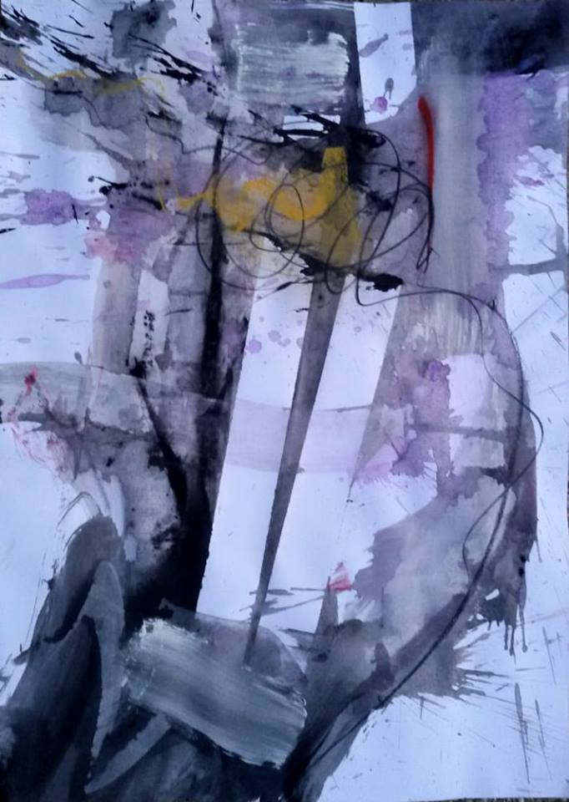

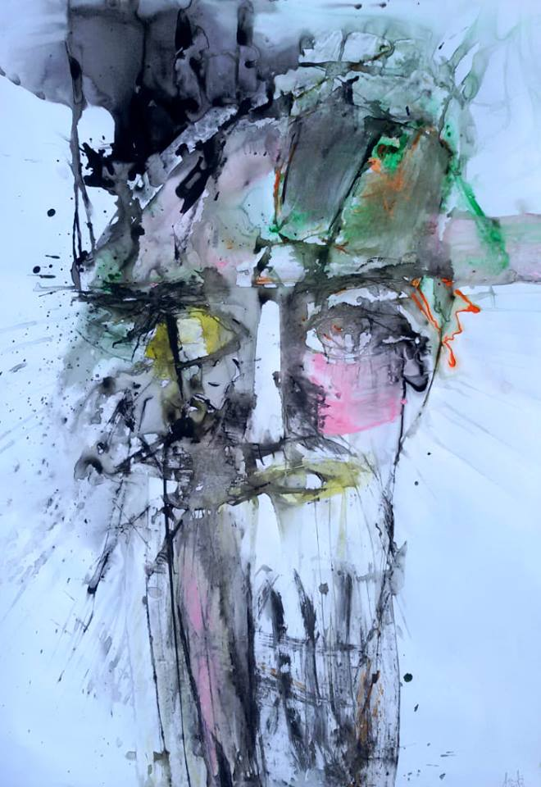

INDICAZIONI PER LA LITURGIA

INTRODUZIONE

Facciamo festa anche adesso, fratelli miei, poiché il nostro Signore, come fece allora con i suoi discepoli, così anche oggi preannuncia a noi che dopo due giorni sarà la Pasqua, durante la quale i giudei tradirono il Signore, mentre noi celebriamo con gioia la sua morte, per il fatto che proprio in quel momento cessiamo di soffrire e ci riuniamo con zelo: poiché in passato, dispersi e perduti, siamo stati ritrovati; lontani, ci siamo avvicinati; stranieri, siamo diventati di colui che ha sofferto per noi ed è stato posto in croce, colui che si è fatto carico dei nostri peccati, secondo quanto dice il profeta, ed è stato afflitto per noi, perché potesse far cessare in noi tutti tristezza, miseria e lamento. (Atanasio di Alessandria, Lettera festale 20, 1)

PREGHIERA DEI FEDELI

Da veri discepoli seguiamo il Cristo, che entra in Gerusalemme per salire sulla croce. Invochiamo Dio Padre misericordioso per la salvezza di tutti gli uomini.
R/. Per la passione del tuo Figlio, ascoltaci, o Padre.
- Per la santa Chiesa, perché vivendo nella fede il mistero della passione raccolga dall’albero della croce il frutto della speranza, preghiamo. R/.
- Per gli uomini che non credono, perché, come il centurione ai piedi della croce, vedano nella morte redentrice di Cristo il segno sconvolgente della divina gloria, preghiamo. R/.
- Per gli agonizzanti, perché sentano accanto a sé la presenza del servo obbediente che morendo sul patibolo ha affidato il suo spirito nelle mani del Padre, preghiamo. R/.
- Per noi tutti, perché alla scuola del Signore impariamo a vivere ogni giorno in piena adesione alla divina volontà e a condividere le infermità e le sofferenze del prossimo, preghiamo. R/.

Ascolta, o Padre, la preghiera del tuo popolo che celebra la passione del tuo Figlio; fa’ che dopo averlo acclamato nel giorno dell’esultanza, sappiamo seguirlo con la fedeltà dell’amore nell’ora oscura e vivificante della croce. Per Cristo nostro Signore. R/. Amen.

PASQUA DEL SIGNORE

INTRODUZIONE

Con il cuore pieno di gioia e aperto alla sorpresa di Dio, celebriamo oggi la Risurrezione di Cristo che ha definitivamente trionfato sulla morte. L’annuncio della Pasqua, oltre seminare gioia e speranza, ci porta ad avere la stessa fretta di Pietro e Giovanni che all’alba del nuovo giorno corsero al sepolcro, desiderosi di incontrare il Risorto. Con questi medesimi sentimenti, ci accostiamo ad accogliere la processione d’ingresso e proclamiamo con la vita: «Il Signore è davvero risorto. Alleluia! A lui gloria e potenza nei secoli eterni!» (Lc 24, 34; cf Ap. 1,6) – Antifona d’ingresso II)

ASPERSIONE CON L’ACQUA BENEDETTA.

In sostituzione dell’atto penitenziale, si può proporre il rito dell’aspersione con l’acqua lustrale, benedetta durante la Veglia pasquale, attinta preferibilmente al fonte battesimale. Adattando il formulario II, il sacerdote potrebbe introdurre il rito con queste parole o altre simili:

Fratelli carissimi, celebriamo con gioia Cristo nostra Pasqua. All’inizio di questa celebrazione, con il rito dell’aspersione con l’acqua lustrale benedetta durante la Veglia Pasquale, vogliamo fare memoria del nostro Battesimo per mezzo del quale siamo stati immersi nella morte redentrice del Signore per risorgere con lui alla vita nuova. Desiderosi di celebrare la Pasqua con azzimi di sincerità e di verità e di attingere alle sorgenti della salvezza, acclamiamo con gioia: Gloria a te, o Signore!
O Padre, che dall’Agnello immolato sulla croce fai scaturire le sorgenti dell’acqua viva. R/. Gloria a te, o Signore.
O Cristo, che rinnovi la giovinezza della Chiesa nel lavacro dell’acqua con la parola della vita. R/. Gloria a te, o Signore.
O Spirito, che dalle acque del Battesimo ci fai riemergere come primizia dell’umanità nuova. R/. Gloria a te, o Signore.
Dio onnipotente che nei santi segni della nostra fede rinnovi i prodigi della creazione e della redenzione, fa’ che tutti i rinati nel battesimo siano annunciatori e testimoni della Pasqua che sempre si rinnova nella tua Chiesa. Per Cristo nostro Signore. R/. Amen

PREGHIERA DEI FEDELI

1. Per la Chiesa di Dio: abbia sempre più viva coscienza di essere la comunità pasquale
generata dal Cristo umiliato sulla croce e glorificato nella risurrezione. Preghiamo.

2. Per tutti i battezzati: nell'aspersione del sangue e dell'acqua che scaturiscono dal costato di Cristo, rinnovino la grazia della loro rinascita nello Spirito. Preghiamo.

3. Per l'umanità intera: si diffonda nel mondo il lieto annunzio che in Cristo si é fatta pace fra l'uomo e Dio, l'uomo e se stesso, l'uomo e i suoi fratelli. Preghiamo.

4. Per tutte le sorelle e i fratelli defunti: fin da ora siano commensali al banchetto eterno
nell'attesa della risurrezione dei corpi alla fine dei tempi. Preghiamo.

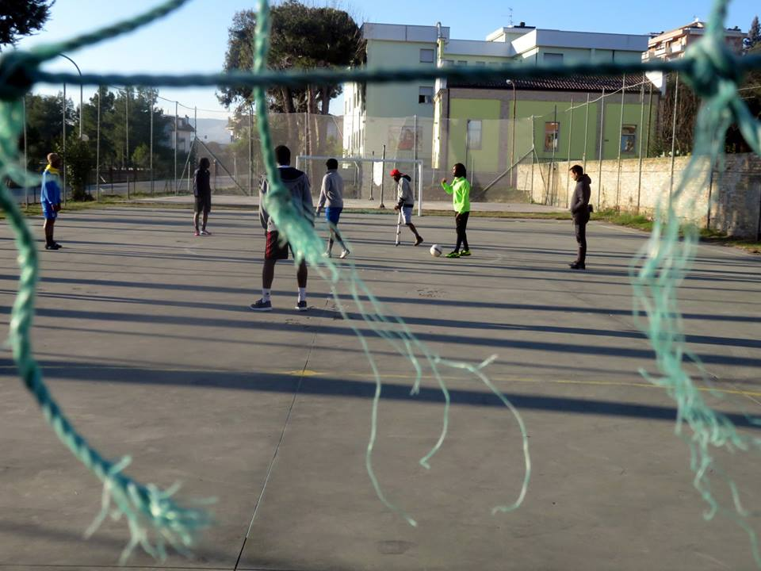
Un testo per introdurci alla Quaresima 2019
LA BELLEZZA E L’INGANNO di don Marco Pozza
Senza travestimenti né nascondigli: nudi in mezzo al deserto. Spogliàti di tutto – “Non avvicinarti oltre! Togliti i sandali dai piedi, perché il luogo sul quale tu stai è suolo santo!” (Esodo 3,5) – per riparare quell’unica bellezza che conta nei Vangeli: essere pienamente se stessi. Il contrario della bellezza non è la bruttezza, nemmeno la perversione. Nella Scrittura la bellezza guerreggia con l’unica sua rivale accreditata: la cosmesi.
[…] La bellezza è la traccia di Dio: quando appare, più che lasciarsi vedere, si lascia percepire, gustare, rievocare, confidare.
La cosmesi, che letteralmente significa “inganno”, è la lingua ufficiale di Lucifero, il Mentitore, quello che promette molto meno, ma con più facilità. Il Diavolo, che ama separare, sconnettere, allontanare. Fino a far disseccare la creatura: l’inganno, smascherato, lascia come unica dote la povertà. Quella che non è amore dell’essenziale, ma umiliazione nell’essersi sentiti abbindolati. Miseria, per l’appunto.
La bellezza è fascinosa: seduce, conquista, strega. È un concetto ma anche una presenza, uno spazio ma anche un incontro, un tocco ma anche un rintocco. Un viaggio ma anche un pellegrinaggio: a percorrerlo da soli, il rischio è di confondere la bellezza con l’inganno. E fare il gioco del Demonio: imbrogliare per stordire è dalla Genesi la sua specialità.
A motivo della quale la sentenza di morte è già stata emanata: “Poiché hai fatto questo, maledetto tu fra tutto il bestiame e fra tutti gli animali selvatici! […] Io porrò inimicizia fra te e la donna, fra la tua stirpe e la sua stirpe: questa ti schiaccerà la testa e tu le insidierai il calcagno” (Genesi 3,14-15).
Mica mollerà facilmente la presa.
La Bellezza non teme l’inganno, però lo guarda nel volto, ne accerchia i movimenti, lo imbriglia nella verità. Lo sfida nell’unico spazio dove gli inganni hanno vita breve: nella baldanzosa solitudine del deserto. Che non è solo la mancanza di ciò che serve all’uomo per vivere, ma anche l’esatto suo opposto: l’incontro con ciò che, da solo, può saziare la sua fame e la sua sete. Con il Dio delle sorprese: “Dio è come una sorpresa e, dunque, non si sa mai dove e come lo trovi, non sei tu a fissare i luoghi e i tempi di quell’incontro” (Evangelii gaudium). Un Dio inedito e inaudito.
Un Dio dei giardini e dei deserti.

DI GIARDINO IN GIARDINO. ATTRAVERSO IL DESERTO

In principio ci fu quello del Paradiso terrestre: il giardino nel quale Adamo ed Eva, seppur nudi, “non provavano vergogna” (Genesi 2,25). Nel giorno finale apparirà l’altro giardino, quello della Gerusalemme celeste (Apocalisse 22). Tra i due, staziona la domanda che accese ogni altra domanda: “Dove sei?” (Genesi 3,9). È l’inizio di una ricerca che non avrà più fine tra le strade di quaggiù. Il primo giardino racconta di un sospetto, diabolico per l’appunto: che il Dio della creazione e delle soprese sia un Dio inaffidabile. L’altro giardino pennellerà l’esatto suo opposto: la confidenza con il Dio affidabile.

Due modi di stare con Lui: dal nascondersi “dalla presenza del Signore Dio” (Genesi 3,8) al gridare: “Vieni!”, cogliendo la sua risposta: “Sì, vengo presto” (Apocalisse 22,16-21). Un Dio rimasto fedele al soprannome che si era scelto: Emmanuele, il Dio con noi.

Tra i due giardini spaziano i deserti: sembra quasi che nella Scrittura ogni giardino necessiti di un deserto che ne faccia da precursore. Anche all’inizio fu così: dal deserto del nulla Dio estrasse l’inaudito della bellezza. Del tutto che “appaga il desiderio di quelli che lo temono, ascolta il loro grido e li salva” (Salmo 145,19). Seduto attorno alle pentole piene di cipolle dell’Egitto, Israele era poco più che un’orda di straccioni e di beduini: posti e disposti a mercanteggiare la sicurezza della schiavitù col rischio della libertà. Ci vollero quarant’anni di deserto – tradimenti, fraintendimenti, intendimenti – per fare di quegli uomini un popolo vestito a festa, l’immagine stessa dell’Alleanza.
Del giardino che sboccia nella terra dove prima c’era il deserto.
[…]Il deserto come lo spazio e il tempo dell’innamoramento: del perdersi per ritrovarsi, dell’assenza come una forma di presenza ancor più decisa.

LA QUARESIMA: IL DESERTO DOVE L’ACQUA ABBONDA
Il deserto e l’acqua mal s’abbinano: “Desidera te la mia carne in terra arida, assetata, senz’acqua” (Salmo 63,2). Eppure nel deserto il desiderio dell’acqua è stordente. Nella Scrittura il deserto ha un’età: quaranta. Che poi siano anni, stagioni, mesi o giorni nulla importa: rimane una possibilità e la sua durata è il tempo e lo spazio di una possibile esperienza. Sempre fallibile, sempre a portata di mano.
Un’occasione da vivere assieme a un popolo come il condottiero Mosè, oppure in rappresentanza di altri come Elia il profeta; magari anche come anticipo di tutti gli altri come accaduto a Gesù di Nazaret. Qualunque sia la funzione, il deserto non cambia: rimane spazio da attraversare e non da aggirare. Come lo sarà del Golgota: una cima per la geografia, un deserto per l’anima, un mistero per la fede. Quella che lascia molto di aperto: la fede convinta non chiude, ma apre. S’interroga.
La Quaresima è un deserto di giorni: quaranta, per l’esattezza. Un deserto d’acqua – quindi strano, imbarazzante, curioso – che invece d’aprirsi su orizzonti di sabbia si spalanca su orizzonti di carne: il suo spazio è il corpo umano. S’inizia di mercoledì, in piena zona feriale: c’è un pugno di cenere a lambire i pensieri. Ci s’arresterà, dopo quaranta giorni, di giovedì: quella sera apparirà un catino d’acqua in prossimità dei piedi.
Giovedì è ancora ferialità, ma a un passo dalla festa. Che stavolta sarà di tre giorni: tre giorni (il giovedì, il venerdì e il sabato santo) che in realtà sono un tutt’uno. Come la Trinità: Tre però Uno.
Nel deserto fare i conti – e poi, farli quadrare – sempre il mistero per eccellenza: inafferrabile, indicibile, ardito. La cenere in testa e l’acqua sui piedi. L’acqua e la cenere… Da qualunque parte lo si guardi, questo strano miscuglio è a favore della bellezza.
[…]

I TOCCHI E I RINTOCCHI, IL TATTO E IL CONTATTO
Più che convincere, Cristo preferì toccare: la sua prossimità altro non fu che il tocco spensierato e confidente di un Amore che, nascosto nelle vesti di un Amante, fece assaporare il gusto d’essere Amato. […] Solitamente sono cinque: la vista, l’udito, l’olfatto, il gusto e il tatto. A sommarli tra di loro risulta la totalità dell’uomo. La vista, il senso dei sensi: “Vide e credette” (Giovanni 20,8). La vista è il racconto della nostra storia. Con lo sguardo si vive e si muore, ci s’innamora e si dispera. Lo sguardo non tradisce.

L’udito è possibilità di relazione, di azione, di reazione. È sentire dei suoni che svegliano la memoria, è sentire ma anche ascoltare: “Subito un gallo cantò. E Pietro si ricordò della parola” (cfr Marco 14,72). È possibilità di differenze: di ritmo, di frequenza, di melodia. Di timbri e di musica.
L’olfatto è legato all’odore e al sapore: “Mi ha detto tutto quello che ho fatto” (Giovanni 4,39). Quindi alla memoria, al ricordo, all’identità. È la mappa della nostra storia: ogni viaggio chiede una mappa per non perdersi.
Il gusto: “Prendete, mangiate: questo è il mio corpo” (Matteo 26,26). È l’acquolina in bocca, l’arrosto della domenica, il sapore di Cristo.
Il tatto: il senso più bistrattato nell’era del web e degli abbracci virtuali. Il tatto della creazione: il senso che accese la storia. Il tatto dell’Incarnazione: “Il Verbo si fece carne e venne ad abitare in mezzo a noi” (Giovanni 1,14): il tatto che divenne contatto. Fino a fondersi nell’amicizia.
Dalla testa ai piedi, attraverso i cinque sensi. Per purificarli, rinfrescarli, risvegliarli.
Predisporli all’incontro con un Dio la cui stravaganza divenne il tratto più tipico: mostrare, senza camuffamenti, la sua spiccata sensibilità d’uomo. Accendendo i sensi dell’umano fino a esporre il suo sogno – che in nessuna casa manchi la festa del cuore – al libero gioco della libertà.
[…]
La Quaresima è il tempo dei sogni, anche se tutto lascerebbe pensare all’opposto. Eppure un giardino non nasce giardino, è un deserto al quale sono stati accreditati fiducia, tempi e attenzione.
Arature e fresature, seminagioni e annaffiamenti. E poi potature, innesti, impollinazioni.
La si attribuisce a san Giovanni XXIII – il Papa che condusse la Chiesa in Concilio – la frase che immagina il cristiano come un giardiniere: “Non siamo al mondo per custodire un museo, ma per coltivare un giardino”. Il giardino dei sensi: l’ottundimento dei sensi è la spavalderia del Demonio. L’accensione dei sensi è il trastullo di Dio: per una maggiore bellezza dell’umano.
Il deserto.
E nel deserto giardini e strade: “Ecco, io faccio una cosa nuova: proprio ora germoglia, non ve ne accorgete? Aprirò anche nel deserto una strada, immetterò fiumi nella steppa” (Isaia 43,19).
Che poi sono strade da intravedere prima che da imboccare, presenza da desiderare prima che d’abbracciare, storia da immaginare prima che da scrivere.
Sono sensi umani che divengono sensi di marcia: per non smarrirsi nel trambusto della ferialità.
Ciò che ci tocca lascia in noi il segno: anche le ferite sono segni di un tocco.
La fede stessa, per mostrarsi credibile, s’aggrappa alla potenza dei sensi: “Quello che noi abbiamo udito, quello che abbiamo veduto con i nostri occhi, quello che contemplammo e che le nostre mani toccarono del Verbo della vita […] noi lo annunciamo anche a voi” (1Giovanni 1,1-3).

Dai fondali del mare di Lampedusa, chi s’inabissa rimanda l’eco dell’inaudito: scheletri abbracciati tra di loro. Stretti per vincere la paura della morte: in punto di morte l’umano estrae le sue carte migliori. Dai fondali del Vangelo chi s’affaccia narra di un Dio fattosi Parola: da ascoltare. Di un Dio fattosi Pane: da gustare. Di un Dio fattosi uomo: da vedere e toccare. Di un Dio trasfigurato: per essere ricordato sempre presente. Guarire i sensi è far sporgere gli uomini negli orizzonti di Dio.
La Quaresima non è la Pasqua. Eppure non c’è Pasqua senza Quaresima. Come, d’altro canto, non c’è Quaresima senza Pasqua. È la legge che anche l’Amore scelse come unica condizione: il desiderio come preludio della conoscenza.
Agostino d’Ippona nei Trattati sulla prima lettera di Giovanni parla del desiderio tratteggiando la metafora del recipiente da riempire: “Se tu devi riempire un recipiente e sai che sarà molto abbondante quanto ti verrà dato, cerchi di aumentare la capacità del sacco, dell’otre o di qualsiasi altro contenitore adottato. Ampliandolo lo rendi più capace. Facendoci attendere, [Dio] intensifica il nostro desiderio, col desiderio dilata l’animo e, dilatandolo, lo rende più capace”. La Quaresima come una “ginnastica del desiderio” che sarà tanto più faticosa quanto più necessario si rivelerà il bisogno di purificazione. Di risveglio dei sensi.

D’altronde “supponi che Dio voglia riempirti di miele. Se sei pieno di aceto, dove metterai il miele?
Bisogna liberare il vaso da quello che conteneva, anzi occorre pulirlo”. Vivere la Quaresima è armeggiare con questo recipiente: si può guardare senza vedere. Come si può sentire senza ascoltare; e assaggiare senza gustare. Si può toccare anche solo la superficie delle cose: la superficie di Dio.
Nei Vangeli i cinque sensi non sono simboli: sono veri e propri accadimenti, straordinarie e sorprendenti occasioni d’incontro tra Dio e l’uomo.

